REPUBLICA DE NICARAGUA
MINISTERIO DE FOMENTO INDUSTRIA Y COMERCIO
PROGRAMA DE MICRO CREDITO USURA CERO
Equipo de Sistemas de Información

DOCUMENTO DE ANALISIS
Sistema de Micro Crédito Usura Cero
SMUSURA0

Versión 1.2

Managua, Marzo 2009

STATUS DEL DOCUMENTO

Documento de Análisis para el Sistema de Micro Crédito Usura Cero

Número de versión | Incorporado por | Fecha | Descripción
1.0 | Equipo de Sistemas de Información Programa de Micro Crédito Usura Cero | 08/Agosto/2007 | Primer borrador del documento
1.1 | Equipo de Sistemas de Información Programa de Micro Crédito Usura Cero | 24/Octubre/2007 | Segundo borrador del documento
1.2 | Equipo de Sistemas de Información Programa de Micro Crédito Usura Cero | 09/Marzo/2009 | Tercer borrador del documento

Contenido

I Introducción 5
II Módulos del Sistema 6
1. Seguridad 6
1.1. Mantenimiento de Usuarios 7
1.2. Mantenimiento de Aplicaciones 8
1.3. Mantenimiento de Módulos 9
1.4. Mantenimiento de Servicios de Usuario 10
1.5. Mantenimiento de Acciones 11
1.6. Mantenimiento de Roles 12
2. Catálogos Básicos 13
2.1. Mantenimiento de Catálogos Generales 14
2.2. Mantenimiento de Departamento/Municipio 16
2.3. Mantenimiento de Distritos 18
2.4. Mantenimiento de Barrios 19
2.5. Mantenimiento de Mercados 20
2.6. Mantenimiento de Tipos de Moneda 21
2.7. Mantenimiento de Tasas de Cambio 22
2.8. Mantenimiento de Persona Natural 23
2.9. Mantenimiento de Persona Jurídica 24
2.10. Mantenimiento de Empleado 25
2.11. Mantenimiento de Cargos 26
2.12. Mantenimiento de Profesiones 27
2.13. Mantenimiento de Delegaciones del Programa 28
2.14. Mantenimiento de Reportes 29
2.15. Reportes y Consultas 30
3. Control de Socias 31
3.1. Registro de Socias 32
3.2. Registro de Grupo Solidario 33
3.3. Registro de Fichas de Inscripción 35
3.4. Registro de Cambio de Grupo Solidario 37
3.5. Registro de Hoja de Verificación 38
3.6. Central de Riesgo 39
3.7. Formato de Promoción y Capacitación 40
3.8. Reportes y Consultas 41
4. Control de Crédito (Cartera y Cobro) 42
4.1. Registro de Ficha de Notificación 43
4.2. Traslado de Lugar de Pagos 48
4.3. Reestructuración de Deuda. 49
4.4. Registro de Solicitud de Cheque 50
4.5. Recibo Oficial de Caja Automático 51
4.6. Recibo Oficial de Caja Manual 54
4.7. Préstamos Cancelados 57
4.8. Envío de Información de Recibos 60
4.9. Recepción de Información de Socias 61
4.10. Información Geográfica del Programa 62
4.11. Reportes y Consultas 63
5. Contabilidad 65
5.1. Definición de Estructura de Cuentas 66
5.2. Registro de Cuentas Bancarias 67
5.3. Catálogo Contable 68
5.4. Catálogo de Fuentes de Financiamiento 69
5.5. Revisar Solicitudes de Cheque 70
5.6. Autorizar Solicitudes de Cheque 73
5.7. Registro y Control de Ejercicios Contables 74
5.8. Registro de Parámetros Contables 76
5.9. Registro de Transacciones Contables 77
5.10. Cierre Diario de Cartera 80
5.11. Registro de Minutas de Depósito 85
5.12. Reportes y Consultas 87
6. Tesorería 90
6.1. Registro de Cuentas Bancarias 91
6.2. Registro de Cajas 92
6.3. Registro de Cajeros 93
6.4. Catálogo de Denominaciones 94
6.5. Registro de Minutas de Depósito 95
6.6. Arqueo de Caja 97
6.7. Registro de Recibos Anulados 99
6.8. Entrega de Talonarios a Delegaciones 100
6.9. Entrega de Talonarios a Cajeros 101
6.10. Conciliación Bancaria 102
6.11. Corte por Traslado de Valores 103
6.12. Cierre Diario de Cajas 104
6.13. Envió de Información de Socias 105
6.14. Recepción de Información de Recibos 106
6.15. Impresión de Cheques 107
6.16. Reportes y Consultas 109
III Modelo del SMUSURA0 112
1. Modelo SMUSURA0 112
2. Modelo de Seguridad 113
3. Modelo Catálogos Básicos 114
4. Modelo Control de Socias 115
5. Modelo Control de Crédito 116
6. Modelo Contabilidad 119
7. Modelo Tesorería 122

I Introducción

El propósito de este documento es presentar las especificaciones de los requerimientos para la implementación del Sistema de Información del Programa de Micro Crédito Usura Cero (SMUSURA0) del Ministerio de Fomento, Industria y Comercio (MIFIC).

Este documento está diseñado para la aprobación de los usuarios y la interpretación de los desarrolladores involucrados en la implementación del software.

El propósito fundamental del Sistema de Micro Crédito Usura Cero (SMUSURA0) es llevar el registro y control de las beneficiarias del programa y todo lo relacionado a los créditos otorgados.

El análisis de los requerimientos definidos por los usuarios del sistema es la base del diseño, desarrollo e implementación del mismo, por lo cual es de vital importancia la claridad y comprensión de los aspectos operativos y funcionales de cada módulo, con el fin que el sistema resultante sea confiable y acorde a las necesidades de los usuarios.

II Módulos del Sistema

- Seguridad

El módulo de Seguridad permite administrar los accesos a los diferentes módulos y opciones en un sistema integrado.

Se ha considerado un Sistema que está formado por varios módulos integrados (Control de Socias, Contabilidad, Tesorería, etc.). Luego, cada módulo se puede dividir en Servicios de Usuario (Opciones específicas, por ejemplo: Catálogo de Socias, Registro de Grupos Solidarios, etc.) que son funcionalidades más detalladas de cada módulo. Finalmente, cada servicio de usuario puede contener una o más Acciones como Agregar, Editar, Eliminar, Imprimir, etc.

Para controlar los accesos se definirán Roles específicos, los cuales tendrán permisos para ejecutar una o más acciones de una o más opciones de los diferentes módulos. Estos roles son asociados a cada cuenta de usuario del sistema.

El módulo de Seguridad consta de las siguientes opciones:

- Mantenimiento de Usuarios (Cuentas de Usuario y Asignación de Roles).

- Mantenimiento de Aplicaciones.

- Mantenimiento de Módulos.

- Mantenimiento de Servicios de Usuario (Opciones por Módulo).

- Mantenimiento de Acciones.

- Mantenimiento de Roles.
  - Mantenimiento de Usuarios

Descripción General

Permite registrar las cuentas de usuario del sistema y la asignación de roles por usuario. Los usuarios se registran a nivel del Sistema como tal y no por aplicación lo que permite que con una misma cuenta de usuario se pueda acceder a uno o más módulos del sistema mediante los diferentes roles que se le asocien. Se ofrecen las opciones de Agregar, Modificar y Eliminar Cuenta de Usuario en dependencia de que el rol del usuario conectado al sistema lo permita.

Objetivos

Dar mantenimiento al catálogo de cuentas de usuarios del SMUSURA0 y la asignación de Roles por usuario.

Descripción específica

El sistema permitirá crear, modificar, eliminar e inactivar cuentas de usuario. Para esto:

- El sistema solicitará el ingreso de todos los datos asociados al usuario, entre ellos: Empleado (el usuario debe haber sido previamente ingresado al catálogo de empleados), login, clave, confirmación de la clave, fecha de creación, fecha de expiración (esto se ingresa para inactivar la cuenta, no puede ser digitada esta fecha cuando se está creando la cuenta por primera vez), delegación a la que pertenece el usuario, y roles asociados (lista para seleccionar los roles registrados). Una vez ingresados por el usuario, el sistema validará los datos y si están completos y/o correctos los registrará en la base de datos.

- Para hacer una modificación, el sistema solicitará la selección del registro a editar y el ingreso de los datos a cambiar. Una vez ingresados los nuevos datos del registro, el sistema los validará y si están completos y/o correctos actualizará la base de datos. En este punto se permite agregar nuevos roles o quitar de los existentes, validando que al menos un rol quede asociado al usuario.

- Para hacer una eliminación, el sistema solicitará la selección del registro a eliminar. Una vez que el usuario seleccione el registro el sistema solicitará confirmación y en caso de que el usuario confirme el sistema deberá validar que dicho registro no tenga datos asociados, en caso de que los haya el sistema manda mensaje de notificación al usuario, si no los hay se elimina el registro en la base de datos.

- Para inactivar una cuenta de usuario, deberá utilizarse la acción de modificar descrita anteriormente y luego en el campo Activo quitar la selección para indicar que deseamos inactivarlo e ingresar la Fecha de Expiración. Los registros asociados a la cuenta de usuario inactiva quedarán siempre relacionados a la misma, pero no se permitirá un nuevo ingreso al sistema utilizando dicha cuenta.

  - Mantenimiento de Aplicaciones

Descripción General

Permite registrar las diferentes aplicaciones integradas al sistema cuya seguridad se desea administrar. El mismo sistema de seguridad puede considerarse como una aplicación dentro de un sistema integrado y por lo tanto puede administrarse también su seguridad. Se ofrecen las opciones de Agregar, Modificar y Eliminar Aplicación en dependencia de que el rol del usuario conectado al sistema lo permita.

Objetivo

Dar mantenimiento al catálogo de aplicaciones del sistema. En nuestro caso la única aplicación a la cual se le está administrando la Seguridad es al Sistema del Micro Crédito Usura Cero (SMUSURA0).

Descripción Específica

El sistema permitirá crear, modificar y eliminar registros. Para esto:

- Para agregar una aplicación nueva, el sistema solicitará todos los datos asociados a la aplicación, entre ellos: código interno, nombre y descripción. Una vez ingresados por el usuario, el sistema validará los datos y si están completos y/o correctos los registrará en la base de datos.

- Para hacer una modificación, el sistema solicitará la selección del registro a editar y el ingreso de los datos a cambiar. Una vez ingresados los nuevos datos del registro, el sistema los validará y si están completos y/o correctos actualizará la base de datos.

- Para hacer una eliminación, el sistema solicitará la selección del registro a dar de baja. Una vez que el usuario seleccione el registro el sistema solicitará confirmación y en caso de que el usuario confirme el sistema deberá validar que dicho registro no tenga datos asociados, en caso de que los haya el sistema manda mensaje de notificación al usuario, si no los hay se elimina el registro en la base de datos.

  - Mantenimiento de Módulos

Descripción General

Permite registrar los diferentes módulos existentes en una aplicación y cuya seguridad se desea administrar. En caso de que la aplicación no pueda dividirse en módulos entonces se puede registrar la misma aplicación como un sólo módulo. Se ofrecen las opciones de Agregar, Modificar y Eliminar Módulo en dependencia de que el rol del usuario conectado al sistema lo permita.

Objetivo

Dar mantenimiento a los módulos asociados a cada una de las aplicaciones del sistema.

Descripción Específica

El sistema permitirá crear, modificar y eliminar módulos. Para esto:

- Para hacer un alta, primeramente el sistema solicitará la selección de la aplicación a la cual pertenece el módulo a crear. Luego se ingresan todos los datos asociados al módulo, entre ellos: código interno, nombre y descripción. Una vez ingresados por el usuario, el sistema validará los datos y si están completos y/o correctos los registrará en la base de datos.

- Para hacer una modificación, el sistema solicitará la selección del registro a editar y el ingreso de los datos a cambiar. Una vez ingresados los nuevos datos del registro, el sistema los validará y si están completos y/o correctos actualizará la base de datos.

- Para hacer una baja (eliminación), el sistema solicitará la selección del registro a eliminar. Una vez que el usuario seleccione el registro el sistema solicitará confirmación y en caso de que el usuario confirme el sistema deberá validar que dicho registro no tenga datos asociados, en caso de que los haya el sistema manda mensaje de notificación al usuario, si no los hay se elimina el registro en la base de datos.

  - Mantenimiento de Servicios de Usuario

Descripción General

Permite registrar los diferentes servicios de usuario que se ofrecen en un módulo de una aplicación y cuya seguridad se desea administrar. Un servicio de usuario puede ser cada uno de los formularios del módulo que contiene funcionalidad específica. Se ofrecen las opciones de Agregar, Modificar y Eliminar Servicio de Usuario en dependencia de que el rol del usuario conectado al sistema lo permita.

Objetivos

Dar mantenimiento a los servicios de usuario asociados a cada uno de los módulos de las aplicaciones del sistema.

Descripción específica

El sistema permitirá crear, modificar y eliminar registros. Para esto:

- Para hacer un alta, primeramente el sistema solicitará la selección del módulo al cual pertenece el servicio de usuario a crear. Luego se ingresan todos los datos asociados al servicio de usuario, entre ellos: código interno, nombre y descripción. Una vez ingresados por el usuario, el sistema validará los datos y si están completos y/o correctos los registrará en la base de datos.

- Para hacer una modificación, el sistema solicitará la selección del registro a editar y el ingreso de los datos a cambiar. Una vez ingresados los nuevos datos del registro, el sistema los validará y si están completos y/o correctos actualizará la base de datos.

- Para hacer una baja (eliminación), el sistema solicitará la selección del registro a eliminar. Una vez que el usuario seleccione el registro el sistema solicitará confirmación y en caso de que el usuario confirme el sistema deberá validar que dicho registro no tenga datos asociados, en caso de que los haya el sistema manda mensaje de notificación al usuario, si no los hay se elimina el registro en la base de datos.

  - Mantenimiento de Acciones

Descripción General

Permite registrar las diferentes acciones posibles de ejecutar en un servicio de usuario específico (Opción específica en un Módulo). Una acción es cada tarea que se puede ejecutar desde un servicio de usuario (formulario) como por ejemplo, Agregar Datos, Eliminar Datos, Editar Datos, Imprimir Reporte, etc. El detalle de las acciones a registrar dependerá del grado de seguridad que se desee implementar. Se ofrecen las opciones de Agregar, Modificar y Eliminar Acción en dependencia de que el rol del usuario conectado al sistema lo permita.

Objetivos

Dar mantenimiento a las acciones posibles de ejecutar en un servicio de usuario específico.

Descripción específica

El sistema permitirá crear, modificar y eliminar registros. Para esto:

- Para hacer un alta, primeramente el sistema solicitará la selección del servicio de usuario al cual pertenece la acción a crear. Luego se ingresan todos los datos asociados a la acción, entre ellos: código interno, nombre y descripción. Una vez ingresados por el usuario, el sistema validará los datos y si están completos y/o correctos los registrará en la base de datos.

- Para hacer una modificación, el sistema solicitará la selección del registro a editar y el ingreso de los datos a cambiar. Una vez ingresados los nuevos datos del registro, el sistema los validará y si están completos y/o correctos actualizará la base de datos.

- Para hacer una baja (eliminación), el sistema solicitará la selección del registro a eliminar. Una vez que el usuario seleccione el registro el sistema solicitará confirmación y en caso de que el usuario confirme el sistema deberá validar que dicho registro no tenga datos asociados, en caso de que los haya el sistema manda mensaje de notificación al usuario, si no los hay se elimina el registro en la base de datos.

  - Mantenimiento de Roles

Descripción General

Permite registrar los diferentes roles que pueden jugar los usuarios del sistema en cada una de las aplicaciones. Cada Rol contendrá una serie de acciones permitidas para que los usuarios que tengan asociado el rol puedan realizar dentro de la aplicación. Se ofrecen las opciones de Agregar, Modificar y Eliminar Rol en dependencia de que el rol del usuario conectado al sistema lo permita.

Objetivos

Dar mantenimiento al catálogo de roles para la asignación de permisos a los usuario que tienen acceso al sistema.

Descripción específica

El sistema permitirá crear, modificar y eliminar roles. Para esto:

- Para hacer un alta, primeramente el sistema solicitará la selección de la aplicación a la cual pertenece el rol a crear. Luego se ingresan todos los datos asociados al rol, entre ellos: código interno, nombre, descripción y acciones permitidas (lista para seleccionar las acciones registradas asociadas a la aplicación). Una vez ingresados por el usuario, el sistema validará los datos y si están completos y/o correctos los registrará en la base de datos.

- Para hacer una modificación, el sistema solicitará la selección del registro a editar y el ingreso de los datos a cambiar. Una vez ingresados los nuevos datos del registro, el sistema los validará y si están completos y/o correctos actualizará la base de datos. En este punto se permite agregar nuevas acciones o quitar de las existentes, validando que al menos una acción quede asociada al rol.

- Para hacer una baja (eliminación), el sistema solicitará la selección del registro a eliminar. Una vez que el usuario seleccione el registro el sistema solicitará confirmación y en caso de que el usuario confirme el sistema deberá validar que dicho registro no tenga datos asociados activos, en caso de que los haya el sistema manda mensaje de notificación al usuario, si no los hay se elimina el registro en la base de datos.

- Catálogos Básicos

Este módulo será el encargado de permitir el mantenimiento de los catálogos básicos, entre los cuales tenemos: Catálogos Generales (Tipo de Plazo, Estados de la Ficha de Inscripción, Tipos de Negocio, Carreras Técnicas, etc.), los cuales son todos catálogos del tipo código – Descripción y por lo cual son ingresados en una meta Estructura (Tabla de tablas) y su mantenimiento es realizado en una única opción llamada Catálogos Generales del módulo de Catálogos Básicos. Además tenemos los catálogos: Departamento/Municipio, Distritos, Barrios, Mercados, Tipos de Moneda, Tasas de Cambio, Persona Natural, Persona Jurídica, Empleado, Cargos, Profesiones, etc. que serán utilizados por los diferentes módulos del sistema.

El módulo de Catálogos Básicos consta de las siguientes opciones:

- Mantenimiento de Catálogos Generales.

- Mantenimiento de Departamento/Municipio.

- Mantenimiento de Distritos.

- Mantenimiento de Barrios.

- Mantenimiento de Mercados.

- Mantenimiento de Tipos de Moneda.

- Mantenimiento de Tasas de Cambio.

- Mantenimiento de Persona Natural.

- Mantenimiento de Persona Jurídica.

- Mantenimiento de Empleados.

- Mantenimiento de Cargos.

- Mantenimiento de Profesiones.

- Mantenimiento de Delegaciones

- Mantenimiento de Reportes

- Reportes y Consultas
  - Mantenimiento de Catálogos Generales

Descripción General

Permite registrar los diferentes Catálogos y sus registros que lo conforman, a los que le llamamos Valor Catálogo. Esta tabla de tablas funciona similar a un maestro -detalle, donde cada Catálogo es el maestro y los registros de Valor Catálogo son su detalle. Se ofrecen las opciones de Agregar Catálogo, Modificar Catálogo y para Valor Catálogo tenemos Agregar Valor Catálogo y Modificar Valor Catálogo, todas estas acciones en dependencia de que el rol del usuario conectado al sistema lo permita.

Objetivos

Dar mantenimiento (Altas y Cambios) a Catálogos Generales y Valor Catálogo.

Descripción específica

El sistema permitirá crear, modificar y desactivar un Catálogo General. Para esto:

- Para hacer un alta (crear), el sistema solicitará todos los datos asociados al Catálogo General, tales como Nombre, Descripción y que si es Reservado. En la pantalla se indica si está Activo, pero como es un ingreso nuevo este dato se encuentra por defecto marcado (como verdadero, es decir Activo) e inhabilitado. Una vez ingresados por el usuario, el sistema validará los datos y si están completos y/o correctos los registrará en la base de datos.

- Para hacer un cambio (modificar), el sistema solicitará la selección del registro a editar y el ingreso de los datos que desea cambiar. Una vez ingresados los nuevos datos del registro, el sistema los validará y si están completos y/o correctos actualizará la base de datos. Si el Catálogo General tiene el campo Reservado = 1 (Verdadero) entonces no permite ser modificado a menos que tenga el permiso dado en su Rol para poder Modificar Catálogos Reservados.

- Para inactivar el Catálogo General, el usuario deberá utilizar la opción de modificar antes descrita, y podrá indicar la inactivación del registro. El sistema procederá a inactivar el registro en la base de datos y automáticamente inactivará los registros de Valor Catálogo que tenga relacionados como detalle, las relaciones existentes con información grabada se conserva y lo que no se permitirá es la utilización del catálogo inactivo y su detalle para el ingreso de nueva información en el sistema. Si el Catálogo General tiene el campo Reservado = 1 (Verdadero) entonces no permite ser inactivado a menos que tenga el permiso dado en su Rol para poder Modificar Catálogos Reservados.

- Para imprimir, se presenta una pantalla de parámetros donde se puede seleccionar un catálogo específico o bien todos y el Estado que puede ser Activo, Inactivo o Todos. Luego de haber definido los parámetros se genera el reporte conteniendo información del Catálogo (Nombre, Descripción, Activo) y del detalle en Valor Catálogo (Código Interno, Descripción, Activo). Se permitirá imprimir en Pantalla, Impresora y Archivo (formato PDF, XLS y RTF).

El sistema permitirá crear, modificar y desactivar los registros del Valor Catálogo del Catálogo General. Para esto:

- Para hacer un alta (crear), primero el usuario selecciona el Catálogo General en el cual desea agregar registros y luego el sistema solicitará todos los datos asociados al Valor Catálogo, tales como Código y Descripción. Una vez ingresados por el usuario, el sistema validará los datos y si están completos y/o correctos los registrará en la base de datos. Si el Catálogo General tiene el campo Reservado = 1 (Verdadero) entonces no permite crear nuevos registros en Valor Catálogo a menos que tenga el permiso dado en su Rol para poder Modificar Catálogos Reservados.

- Para hacer un cambio (modificar), el sistema solicitará la selección del registro a editar y el ingreso de los datos que desea cambiar. Una vez ingresados los nuevos datos del registro, el sistema los validará y si están completos y/o correctos actualizará la base de datos. Si el Catálogo General tiene el campo Reservado = 1 (Verdadero) entonces no permite que sus registros que se encuentran en Valor Catálogo sean modificados a menos que tenga el permiso dado en su Rol para poder Modificar Catálogos Reservados.

- Para inactivar algún registro de Valor Catálogo (detalle) de un Catálogo General (maestro), el usuario deberá utilizar la opción de modificar antes descrita, y podrá indicar la inactivación del registro. El sistema procederá a inactivar el registro en la base de datos, las relaciones existentes con información grabada se conserva y lo que no se permitirá es la utilización del registro (Valor Catálogo) inactivo para el ingreso de nueva información en el sistema. Si el Catálogo General tiene el campo Reservado = 1 (Verdadero) entonces no permite que sus registros en Valor Catálogo sean inactivados a menos que tenga el permiso dado en su Rol para poder Modificar Catálogos Reservados.

  - Mantenimiento de Departamento/Municipio

Descripción General

Permite registrar los departamentos del país y a cada uno de ellos ingresarle los municipios correspondientes. Esta opción es un maestro – detalle, donde en el maestro se realiza el mantenimiento al Catálogo de Departamentos, con las acciones de Agregar, Modificar e Eliminar Departamento y en el detalle se realiza el mantenimiento al Catálogo de Municipios, donde se ofrecen las opciones de Agregar, Modificar y Eliminar Municipio. Todas estas acciones para departamento y municipio son en dependencia de que el rol del usuario conectado al sistema lo permita.

Objetivos

Dar mantenimiento (Altas, Bajas, Cambios) al Catálogo de Departamentos y Municipios.

Descripción específica

El sistema permitirá crear, modificar y eliminar o bien desactivar un departamento. Para esto:

- Para hacer un alta (crear), el sistema solicitará todos los datos asociados al departamento, tales como Código, Nombre y que si está incluido en el Programa de Micro Crédito. En la pantalla se indica si está Activo, pero como es un ingreso nuevo este dato se encuentra por defecto marcado (como verdadero, es decir Activo) e inhabilitado (sin poder modificarse). Una vez ingresados por el usuario, el sistema validará los datos y si están completos y/o correctos los registrará en la base de datos.

- Para hacer un cambio (modificar), el sistema solicitará la selección del registro a editar y el ingreso de los datos que desea cambiar. Una vez ingresados los nuevos datos del registro, el sistema los validará y si están completos y/o correctos actualizará la base de datos.

- Para hacer una baja (eliminar), el sistema solicitará la selección del departamento a eliminar. Una vez que el usuario seleccione el registro el sistema solicitará confirmación y en caso de que el usuario confirme el sistema deberá validar que dicho registro no tenga datos relacionados, en caso de que los haya el sistema enviará mensaje de notificación al usuario, si no los hay se eliminará físicamente el registro en la base de datos.

- Si no se desea hacer una eliminación o no puede porque existen datos relacionados, existe la posibilidad de inactivar el registro, para esto el usuario deberá utilizar la opción de modificar antes descrita, y podrá indicar la inactivación del registro. Antes de proceder a inactivarlo, el sistema deberá verificar que no existan municipios relacionados al departamento que estén activos, de lo contrario procederá a inactivar el registro en la base de datos. Las relaciones existentes con información grabada se conserva y lo que no se permitirá es la utilización del departamento inactivo para el ingreso de nueva información en el sistema.

El sistema permitirá crear, modificar y eliminar o bien desactivar un municipio. Para esto:

- Para hacer un alta (crear), el usuario debe seleccionar el departamento al cual desea agregar un municipio, luego el sistema solicitará todos los datos asociados al municipio, tales como Código, Nombre y que si está incluido en el Programa de Micro Crédito. En la pantalla se indica si está Activo, pero como es un ingreso nuevo este dato se encuentra por defecto marcado (como verdadero, es decir Activo) e inhabilitado (sin poder modificarse). Una vez ingresados por el usuario, el sistema validará los datos y si están completos y/o correctos los registrará en la base de datos.

- Para hacer un cambio (modificar), el sistema solicitará la selección del registro a editar y el ingreso de los datos que desea cambiar. Una vez ingresados los nuevos datos del registro, el sistema los validará y si están completos y/o correctos actualizará la base de datos.

- Para hacer una baja (eliminar), el sistema solicitará la selección del municipio a eliminar. Una vez que el usuario seleccione el registro el sistema solicitará confirmación y en caso de que el usuario confirme el sistema deberá validar que dicho registro no tenga datos relacionados, en caso de que los haya el sistema enviará mensaje de notificación al usuario, si no los hay se eliminará físicamente el registro en la base de datos. El sistema no permite eliminar un municipio si es el único que existe para ese departamento.

- Si no se desea hacer una eliminación o no puede porque existen datos relacionados, existe la posibilidad de inactivar el registro, para esto el usuario deberá utilizar la opción de modificar antes descrita, y podrá indicar la inactivación del registro. Antes de proceder a inactivarlo, el sistema deberá verificar que no existan barrios asociados al municipio que estén activos, de lo contrario procederá a inactivar el registro en la base de datos. Las relaciones existentes con información grabada se conserva y lo que no se permitirá es la utilización del municipio inactivo para el ingreso de nueva información en el sistema.

  - Mantenimiento de Distritos

Descripción General

Permite registrar los diferentes distritos que existen en el departamento de Managua. Se ofrecen las opciones de Agregar, Modificar y Eliminar Distrito en dependencia de que el rol del usuario conectado al sistema lo permita.

Objetivos

Dar mantenimiento (Altas, Bajas, Cambios) al catálogo de Distritos.

Descripción específica

El sistema permitirá crear, modificar y eliminar o bien desactivar un distrito. Para esto:

- Para hacer un alta (crear), el sistema solicitará todos los datos asociados al distrito, tales como Código, Nombre y que si está incluido en el Programa de Micro Crédito. En la pantalla se indica si está Activo, pero como es un ingreso nuevo este dato se encuentra por defecto marcado (como verdadero, es decir Activo) e inhabilitado (sin poder modificarse). Una vez ingresados por el usuario, el sistema validará los datos y si están completos y/o correctos los registrará en la base de datos.

- Para hacer un cambio (modificar), el sistema solicitará la selección del registro a editar y el ingreso de los datos que desea cambiar. Una vez ingresados los nuevos datos del registro, el sistema los validará y si están completos y/o correctos actualizará la base de datos.

- Para hacer una baja (eliminar), el sistema solicitará la selección del distrito a eliminar. Una vez que el usuario seleccione el registro el sistema solicitará confirmación y en caso de que el usuario confirme el sistema deberá validar que dicho registro no tenga datos relacionados, en caso de que los haya el sistema enviará mensaje de notificación al usuario, si no los hay se eliminará físicamente el registro en la base de datos.

- Si no se desea hacer una eliminación o no puede porque existen datos relacionados, existe la posibilidad de inactivar el registro, para esto el usuario deberá utilizar la opción de modificar antes descrita, y podrá indicar la inactivación del registro. Antes de proceder a inactivarlo, el sistema deberá verificar que no existan barrios relacionados al distrito que estén activos, de lo contrario procederá a inactivar el registro en la base de datos. Las relaciones existentes con información grabada se conserva y lo que no se permitirá es la utilización del distrito inactivo para el ingreso de nueva información en el sistema.
  - Mantenimiento de Barrios

Descripción General

Permite registrar los diferentes barrios que existen en todo el país, agrupados por Departamento, Municipio y en el caso de Managua se especifica el Distrito. Se ofrecen las opciones de Agregar, Modificar y Eliminar Barrio en dependencia de que el rol del usuario conectado al sistema lo permita.

Objetivos

Dar mantenimiento (Altas, Bajas, Cambios) al catálogo de Barrios.

Descripción específica

El sistema permitirá crear, modificar y eliminar o bien desactivar un Barrio. Para esto:

- Para hacer un alta (crear), el sistema solicitará todos los datos asociados al barrio, tales como Código del Barrio, Departamento (seleccionado de una lista), Municipio (seleccionado de una lista), Distrito (seleccionado de una lista en el caso que el municipio sea Managua, en caso contrario por defecto es No Aplica), Nombre del Barrio y que si está incluido en el Programa de Micro Crédito. En la pantalla se indica si está Activo, pero como es un ingreso nuevo este dato se encuentra por defecto marcado (como verdadero, es decir Activo) e inhabilitado (sin poder modificarse). Una vez ingresados por el usuario, el sistema validará los datos y si están completos y/o correctos los registrará en la base de datos.

- Para hacer un cambio (modificar), el sistema solicitará la selección del registro a editar y el ingreso de los datos que desea cambiar. Una vez ingresados los nuevos datos del registro, el sistema los validará y si están completos y/o correctos actualizará la base de datos.

- Para hacer una baja (eliminar), el sistema solicitará la selección del barrio a eliminar. Una vez que el usuario seleccione el registro el sistema solicitará confirmación y en caso de que el usuario confirme el sistema deberá validar que dicho registro no tenga datos relacionados, en caso de que los haya el sistema enviará mensaje de notificación al usuario, si no los hay se eliminará físicamente el registro en la base de datos.

- Si no se desea hacer una eliminación o no puede porque existen datos relacionados, existe la posibilidad de inactivar el registro, para esto el usuario deberá utilizar la opción de modificar antes descrita, y podrá indicar la inactivación del registro. El sistema procederá a inactivar el registro en la base de datos, las relaciones existentes con información grabada se conserva y lo que no se permitirá es la utilización del barrio inactivo para el ingreso de nueva información en el sistema.
  - Mantenimiento de Mercados

Descripción General

Permite registrar los diferentes mercados que existen en todo el país, agrupados por Departamento, Municipio y en el caso de Managua se especifica el Distrito y el Barrio. Se ofrecen las opciones de Agregar, Modificar y Eliminar Mercado en dependencia de que el rol del usuario conectado al sistema lo permita.

Objetivos

Dar mantenimiento (Altas, Bajas y Cambios) al catálogo de Mercados.

Descripción específica

El sistema permitirá crear, modificar y eliminar o bien desactivar un Mercado. Para esto:

- Para hacer un alta (crear), el sistema solicitará todos los datos asociados al Mercado, tales como Código del Mercado, Departamento (seleccionado de una lista), Municipio (seleccionado de una lista), Distrito (seleccionado de una lista en el caso que el municipio sea Managua, en caso contrario por defecto es No Aplica), Barrio (seleccionado de una lista), Nombre del Mercado y que si está incluido en el Programa de Micro Crédito. En la pantalla se indica si está Activo, pero como es un ingreso nuevo este dato se encuentra por defecto marcado (como verdadero, es decir Activo) e inhabilitado (sin poder modificarse). Una vez ingresados por el usuario, el sistema validará los datos y si están completos y/o correctos los registrará en la base de datos.

- Para hacer un cambio (modificar), el sistema solicitará la selección del registro a editar y el ingreso de los datos que desea cambiar. Una vez ingresados los nuevos datos del registro, el sistema los validará y si están completos y/o correctos actualizará la base de datos.

- Para hacer una baja (eliminar), el sistema solicitará la selección del Mercado a eliminar. Una vez que el usuario seleccione el registro el sistema solicitará confirmación y en caso de que el usuario confirme el sistema deberá validar que dicho registro no tenga datos relacionados, en caso de que los haya el sistema enviará mensaje de notificación al usuario, si no los hay se eliminará físicamente el registro en la base de datos.

- Si no se desea hacer una eliminación o no puede porque existen datos relacionados, existe la posibilidad de inactivar el registro, para esto el usuario deberá utilizar la opción de modificar antes descrita, y podrá indicar la inactivación del registro. El sistema procederá a inactivar el registro en la base de datos, las relaciones existentes con información grabada se conserva y lo que no se permitirá es la utilización del mercado inactivo para el ingreso de nueva información en el sistema.
  - Mantenimiento de Tipos de Moneda

Descripción General

Permite registrar los diferentes Tipos de Moneda con las cuales el programa realice cualquier transacción. Se ofrecen las opciones de Agregar, Modificar y Eliminar Moneda en dependencia de que el rol del usuario conectado al sistema lo permita.

Objetivos

Dar mantenimiento (Altas, Bajas, Cambios) al catálogo de Tipos de Moneda.

Descripción específica

El sistema permitirá crear, modificar y eliminar o bien desactivar un Tipo de Moneda. Para esto:

- Para hacer un alta (crear), el sistema solicitará todos los datos asociados al Tipo de Moneda, tales como Código, Nombre, Símbolo y que si es Nacional o Extranjera. En la pantalla se indica si está Activo, pero como es un ingreso nuevo este dato se encuentra por defecto marcado (como verdadero, es decir Activo) e inhabilitado (sin poder modificarse). Una vez ingresados por el usuario, el sistema validará los datos y si están completos y/o correctos los registrará en la base de datos.

- Para hacer un cambio (modificar), el sistema solicitará la selección del registro a editar y el ingreso de los datos que desea cambiar. Una vez ingresados los nuevos datos del registro, el sistema los validará y si están completos y/o correctos actualizará la base de datos.

- Para hacer una baja (eliminar), el sistema solicitará la selección de la Moneda a eliminar. Una vez que el usuario seleccione el registro el sistema solicitará confirmación y en caso de que el usuario confirme el sistema deberá validar que dicho registro no tenga datos relacionados, en caso de que los haya el sistema enviará mensaje de notificación al usuario, si no los hay se eliminará físicamente el registro en la base de datos.

- Si no se desea hacer una eliminación o no puede porque existen datos relacionados, existe la posibilidad de inactivar el registro, para esto el usuario deberá utilizar la opción de modificar antes descrita, y podrá indicar la inactivación del registro. El sistema procederá a inactivar el registro en la base de datos, las relaciones existentes con información grabada se conserva y lo que no se permitirá es la utilización del tipo de moneda inactivo para el ingreso de nueva información en el sistema.
  - Mantenimiento de Tasas de Cambio

Descripción General

Permite registrar Tasas de Cambio (Paridad Cambiaria) por fecha. Se ofrecen las opciones de Agregar, Modificar y Eliminar Tasa de.

Objetivos

Dar mantenimiento (Altas, Bajas, Cambios) al catálogo de Tasas de Cambio.

Descripción específica

El sistema permitirá crear, modificar, eliminar y desactivar Tasas de Cambio. Para esto:

- Para hacer un alta (crear), el sistema solicitará los datos asociados a la Tasa de Cambio, tales como Moneda Base (por ejemplo el Dólar), Moneda Cambio (por ejemplo el Córdoba para la grabación de las tasas de cambio que publica el Banco Central), Fecha de Inicio y Fin para hacer un ciclo e ingresar las tasas de cambio de cada fecha incluida en ese rango y no tener que estar seleccionando la opción de agregar para cada fecha individual y el Monto. En la pantalla se indica si está Activo, pero como es un ingreso nuevo este dato se encuentra por defecto marcado (como verdadero) e inhabilitado (sin poder modificarse). Una vez ingresados, el sistema validará los datos y si están completos y/o correctos los registrará en la base de datos. Cuando la Tasa de Cambio sea utilizada para cualquier transacción automáticamente es activado (poner su valor como verdadero) un campo llamado Ocupado para que de esa forma no pueda ser la tasa de cambio modificada, eliminada o inactivada.

- Para hacer un cambio (modificar), el sistema solicitará la selección del registro a editar y el ingreso de los datos que desea cambiar. Una vez ingresados los nuevos datos del registro, el sistema los validará y si están completos y/o correctos actualizará la base de datos. Si el campo Ocupado tiene como valor 1 (verdadero), la tasa de cambio no podrá ser modificada.

- Para hacer una baja (eliminar), el sistema solicitará la selección de la Tasa a eliminar. Una vez que el usuario seleccione el registro, el sistema solicitará confirmación y en caso de que el usuario confirme el sistema deberá validar que dicho registro no tenga datos relacionados, en caso de que los haya el sistema enviará mensaje de notificación al usuario, si no los hay se eliminará físicamente el registro en la base de datos. Si el campo Ocupado tiene como valor 1 (verdadero), la tasa de cambio no podrá ser eliminada.

- Si no se desea hacer una eliminación o no puede porque existen datos relacionados, existe la posibilidad de inactivar el registro, para esto el usuario deberá utilizar la opción de modificar antes descrita, y podrá indicar la inactivación del registro. El sistema procederá a inactivar el registro en la base de datos, y no se permitirá la utilización de la tasa de cambio inactiva para el ingreso de nueva información en el sistema. Si el campo Ocupado tiene como valor 1 (verdadero), la tasa de cambio no podrá ser inactivada.
  - Mantenimiento de Persona Natural

Descripción General

Permite registrar Personas Naturales. Se ofrecen las opciones de Agregar, Modificar y Eliminar Persona Natural en dependencia de que el rol del usuario conectado al sistema lo permita.

Objetivos

Dar mantenimiento (Altas, Bajas, Cambios) al catálogo de Persona Natural.

Descripción específica

El sistema permitirá crear, modificar y eliminar o bien desactivar una Persona Natural. Para esto:

- Para hacer un alta (crear), el sistema solicitará todos los datos asociados a la Persona Natural, tales como Primer Nombre, Segundo Nombre, Primer Apellido, Segundo Apellido, Número de Cédula, Dirección, Teléfono, Celular, Fax, Sexo y Email. En la pantalla se indica si está Activo, pero como es un ingreso nuevo este dato se encuentra por defecto marcado (como verdadero, es decir Activo) e inhabilitado (sin poder modificarse). Una vez ingresados por el usuario, el sistema validará los datos y si están completos y/o correctos los registrará en la base de datos.

- Para hacer un cambio (modificar), el sistema solicitará la selección del registro a editar y el ingreso de los datos que desea cambiar. Una vez ingresados los nuevos datos del registro, el sistema los validará y si están completos y/o correctos actualizará la base de datos.

- Para hacer una baja (eliminar), el sistema solicitará la selección de la Persona Natural a eliminar. Una vez que el usuario seleccione el registro el sistema solicitará confirmación y en caso de que el usuario confirme el sistema deberá validar que dicho registro no tenga datos relacionados, en caso de que los haya el sistema enviará mensaje de notificación al usuario, si no los hay se eliminará físicamente el registro en la base de datos.

- Si no se desea hacer una eliminación o no puede porque existen datos relacionados, existe la posibilidad de inactivar el registro, para esto el usuario deberá utilizar la opción de modificar antes descrita, y podrá indicar la inactivación del registro. El sistema procederá a inactivar el registro en la base de datos, las relaciones existentes con información grabada se conserva y lo que no se permitirá es la utilización de la persona natural inactiva para el ingreso de nueva información en el sistema.

- Si una persona existe en el Catálogo de Persona Natural, puede ser convertido a Empleado y el sistema solicitará al usuario el ingreso de la información adicional necesaria para registrar a la persona como empleado.
  - Mantenimiento de Persona Jurídica

Descripción General

Permite registrar Personas Jurídicas. Se ofrecen las opciones de Agregar, Modificar y Eliminar Persona Jurídica en dependencia de que el rol del usuario conectado al sistema lo permita.

Objetivos

Dar mantenimiento (Altas, Bajas, Cambios) al catálogo de Persona Jurídica.

Descripción específica

El sistema permitirá crear, modificar y eliminar o bien desactivar una Persona Jurídica. Para esto:

- Para hacer un alta (crear), el sistema solicitará todos los datos asociados a la Persona Jurídica, tales como Nombre de la Institución, Razón Social, Siglas, Número RUC, Fecha de Constitución, Dirección, Teléfono, Celular, Fax, Email, Representante Legal, Nombre del Contacto, indicar si Otorga Créditos (para que sea listado en las opciones de Otro Crédito Vigente y Referencia Crediticia que se ingresa en la Ficha de Inscripción) e indicar si es una institución donde se realizan Entregas de Cheque (Desembolso) o bien las socias llegan a pagar su cuota (Pago). En la pantalla se indica si está Activo, pero como es un ingreso nuevo este dato se encuentra por defecto marcado (como verdadero, es decir Activo) e inhabilitado (sin poder modificarse). Una vez ingresados por el usuario, el sistema validará los datos y si están completos y/o correctos los registrará en la base de datos.

- Para hacer un cambio (modificar), el sistema solicitará la selección del registro a editar y el ingreso de los datos que desea cambiar. Una vez ingresados los nuevos datos del registro, el sistema los validará y si están completos y/o correctos actualizará la base de datos.

- Para hacer una baja (eliminar), el sistema solicitará la selección de la Persona Jurídica a eliminar. Una vez que el usuario seleccione el registro el sistema solicitará confirmación y en caso de que el usuario confirme el sistema deberá validar que dicho registro no tenga datos relacionados, en caso de que los haya el sistema enviará mensaje de notificación al usuario, si no los hay se eliminará físicamente el registro en la base de datos.

- Si no se desea hacer una eliminación o no puede porque existen datos relacionados, existe la posibilidad de inactivar el registro, para esto el usuario deberá utilizar la opción de modificar antes descrita, y podrá indicar la inactivación del registro. El sistema procederá a inactivar el registro en la base de datos, las relaciones existentes con información grabada se conserva y lo que no se permitirá es la utilización de la persona jurídica inactiva para el ingreso de nueva información en el sistema.
  - Mantenimiento de Empleado

Descripción General

Permite registrar Empleados del Programa de Micro Crédito Usura Cero. Se ofrecen las opciones de Agregar, Modificar y Eliminar Empleado en dependencia de que el rol del usuario conectado al sistema lo permita.

Objetivos

Dar mantenimiento (Altas, Bajas, Cambios) al catálogo de Empleados.

Descripción específica

El sistema permitirá crear, modificar y eliminar o bien inactivar un Empleado. Para esto:

- Para hacer un alta (crear), el sistema solicitará todos los datos asociados a la Persona Natural, tales como Primer Nombre, Segundo Nombre, Primer Apellido, Segundo Apellido, Número de Cédula, Dirección, Teléfono, Celular, Fax, Sexo, Email, Número INSS, Fecha de Ingreso, Fecha de Egreso, Salario, Cargo (seleccionado de una lista proveniente del Catálogo de Cargos) y Profesión (seleccionado de una lista proveniente del Catálogo de Profesiones). En la pantalla se indica si está Activo, pero como es un ingreso nuevo este dato se encuentra por defecto marcado (como verdadero, es decir Activo) e inhabilitado (sin poder modificarse). Una vez ingresados por el usuario, el sistema validará los datos y si están completos y/o correctos los registrará en la base de datos.

- Para hacer un cambio (modificar), el sistema solicitará la selección del registro a editar y el ingreso de los datos que desea cambiar. Una vez ingresados los nuevos datos del registro, el sistema los validará y si están completos y/o correctos actualizará la base de datos.

- Para hacer una baja (eliminar), el sistema solicitará la selección del Empleado a eliminar. Una vez que el usuario seleccione el registro el sistema solicitará confirmación y en caso de que el usuario confirme el sistema deberá validar que dicho registro no tenga datos relacionados, en caso de que los haya el sistema enviará mensaje de notificación al usuario, si no los hay se eliminará físicamente el registro en la base de datos.

- Si no se desea hacer una eliminación o no puede porque existen datos relacionados, existe la posibilidad de inactivar el registro, para esto el usuario deberá utilizar la opción de modificar antes descrita, y podrá indicar la inactivación del registro. El sistema procederá a inactivar el registro en la base de datos, las relaciones existentes con información grabada se conserva y lo que no se permitirá es la utilización del empleado inactivo para el ingreso de nueva información en el sistema.
  - Mantenimiento de Cargos

Descripción General

Permite registrar los cargos que serán luego utilizados en el ingreso de los Empleados del Programa o en cualquier otra opción que se estime conveniente. Se ofrecen las opciones de Agregar, Modificar y Eliminar Cargo en dependencia de que el rol del usuario conectado al sistema lo permita.

Objetivos

Dar mantenimiento (Altas, Bajas y Cambios) al catálogo de Cargos.

Descripción específica

El sistema permitirá crear, modificar y eliminar o bien desactivar un Cargo. Para esto:

- Para hacer un alta (crear), el sistema solicitará todos los datos asociados al Cargo, tales como Código del Cargo y Descripción (Nombre) del cargo. En la pantalla se indica si está Activo, pero como es un ingreso nuevo este dato se encuentra por defecto marcado (como verdadero, es decir Activo) e inhabilitado (sin poder modificarse). Una vez ingresados por el usuario, el sistema validará los datos y si están completos y/o correctos los registrará en la base de datos.

- Para hacer un cambio (modificar), el sistema solicitará la selección del registro a editar y el ingreso de los datos que desea cambiar. Una vez ingresados los nuevos datos del registro, el sistema los validará y si están completos y/o correctos actualizará la base de datos.

- Para hacer una baja (eliminar), el sistema solicitará la selección del Cargo a eliminar. Una vez que el usuario seleccione el registro el sistema solicitará confirmación y en caso de que el usuario confirme el sistema deberá validar que dicho registro no tenga datos relacionados, en caso de que los haya el sistema enviará mensaje de notificación al usuario, si no los hay se eliminará físicamente el registro en la base de datos.

- Si no se desea hacer una eliminación o no puede porque existen datos relacionados, existe la posibilidad de inactivar el registro, para esto el usuario deberá utilizar la opción de modificar antes descrita, y podrá indicar la inactivación del registro. El sistema procederá a inactivar el registro en la base de datos, las relaciones existentes con información grabada se conserva y lo que no se permitirá es la utilización del cargo inactivo para el ingreso de nueva información en el sistema.
  - Mantenimiento de Profesiones

Descripción General

Permite registrar las profesiones (Carrera profesional) que serán luego utilizadas en el ingreso de los Empleados del Programa o en cualquier otra opción que se estime conveniente. Se ofrecen las opciones de Agregar, Modificar y Eliminar Profesión en dependencia de que el rol del usuario conectado al sistema lo permita.

Objetivos

Dar mantenimiento (Altas, Bajas y Cambios) al catálogo de Profesiones.

Descripción específica

El sistema permitirá crear, modificar y eliminar o bien desactivar una Profesión. Para esto:

- Para hacer un alta (crear), el sistema solicitará todos los datos asociados a la Profesión, tales como Código de la Profesión, Nombre (Descripción) de la profesión, Título Obtenido (seleccionado de una lista proveniente de un Catálogo General, a su vez este contiene el título abreviado (Lic., Ing., Dr., etc.). En la pantalla se indica si está Activo, pero como es un ingreso nuevo este dato se encuentra por defecto marcado (como verdadero, es decir Activo) e inhabilitado. En la pantalla se indica si está Activo, pero como es un ingreso nuevo este dato se encuentra por defecto marcado (como verdadero, es decir Activo) e inhabilitado (sin poder modificarse). Una vez ingresados por el usuario, el sistema validará los datos y si están completos y/o correctos los registrará en la base de datos.

- Para hacer un cambio (modificar), el sistema solicitará la selección del registro a editar y el ingreso de los datos que desea cambiar. Una vez ingresados los nuevos datos del registro, el sistema los validará y si están completos y/o correctos actualizará la base de datos.

- Para hacer una baja (eliminar), el sistema solicitará la selección de la Profesión a eliminar. Una vez que el usuario seleccione el registro el sistema solicitará confirmación y en caso de que el usuario confirme el sistema deberá validar que dicho registro no tenga datos relacionados, en caso de que los haya el sistema enviará mensaje de notificación al usuario, si no los hay se eliminará físicamente el registro en la base de datos.

- Si no se desea hacer una eliminación o no puede porque existen datos relacionados, existe la posibilidad de inactivar el registro, para esto el usuario deberá utilizar la opción de modificar antes descrita, y podrá indicar la inactivación del registro. El sistema procederá a inactivar el registro en la base de datos, las relaciones existentes con información grabada se conserva y lo que no se permitirá es la utilización de la profesión inactiva para el ingreso de nueva información en el sistema.
  - Mantenimiento de Delegaciones del Programa

Descripción General

Permite registrar las diferentes delegaciones y casa matriz del Programa de Micro Crédito Usura Cero. Se ofrecen las opciones de Agregar, Modificar e Inactivar Delegaciones en dependencia de que el rol del usuario conectado al sistema lo permita.

Objetivos

Registrar y dar mantenimiento a información relativa a las diferentes Delegaciones del Programa.

Descripción específica

El sistema permitirá crear, modificar e inactivar una Delegación. Para esto:

- Para hacer un alta (crear), el sistema solicitará todos los datos asociados a la Delegación, tales como Departamento, Municipio, Teléfonos, indicador de permitirle consultar o modificar información de todas las delegaciones o solo de la delegación a la cual pertenezca el usuario, nombre de la delegación, nombre de la unidad notificadora, ubicación de la delegación, dirección, datos de firmas del comité de crédito, responsables de revisar y autorizar comprobantes de diario y responsable de notificar resoluciones de crédito . Una vez ingresados por el usuario, el sistema validará los datos y si están completos y/o correctos los registrará en la base de datos.

- Para hacer un cambio (modificar), el sistema solicitará la selección del registro a editar y el ingreso de los datos que desea cambiar. Una vez ingresados los nuevos datos del registro, el sistema los validará y si están completos y/o correctos actualizará la base de datos.

- Existe la posibilidad de inactivar una delegación, para esto el usuario deberá seleccionar la delegación y podrá indicar la inactivación del registro. El sistema procederá a inactivar el registro en la base de datos, las relaciones existentes con información grabada se conserva y lo que no se permitirá es la utilización de la delegación inactiva para el ingreso de nueva información en el sistema.
  - Mantenimiento de Reportes

Descripción General

Permite registrar los diferentes reportes que se han elaborado en el Sistema de Información del Programa de Micro Crédito Usura Cero. Se ofrecen las opciones de Agregar, Modificar y Eliminar reportes en dependencia de que el rol del usuario conectado al sistema lo permita.

Objetivos

Registrar y dar mantenimiento a información relativa a los diferentes reportes del Programa.

Descripción específica

El sistema permitirá crear, modificar y eliminar un reporte. Para esto:

- Para hacer un alta (crear), el sistema solicitará todos los datos asociados al Reporte, tales como Módulo, Título del reporte, Nombre del Archivo, Nombre de la tabla, visto o procedimiento almacenado, Descripción, Where (condición) y ordenamiento . Una vez ingresados por el usuario, el sistema validará los datos y si están completos y/o correctos los registrará en la base de datos.

- Para hacer un cambio (modificar), el sistema solicitará la selección del registro a editar y el ingreso de los datos que desea cambiar. Una vez ingresados los nuevos datos del registro, el sistema los validará y si están completos y/o correctos actualizará la base de datos.

- Existe la posibilidad de eliminar un reporte, para esto el usuario deberá seleccionar el reporte y podrá indicar la eliminación del registro. El sistema procederá a eliminar físicamente el registro en la base de datos.
  - Reportes y Consultas

Descripción General

Permite la generación de listados operativos varios. Los listados al momento definidos son los siguientes:

- Formato de Captura de Firmas Digitales.

Objetivos

Generación de listados operativos varios.

Descripción específica

A continuación se describen cada uno de los listados a generarse:

- Formato de Captura de Firmas Digitales: El Módulo de Catálogos Básicos del sistema, permite la generación de formato con nombres y cargos del personal del Programa a fin de permitir la captura de firma de los mismos. Estas son digitalizadas e incorporadas en la base de datos a fin de permitir la impresión digital de las mismas en diferentes reportes y formatos previamente seleccionados e indicados por parte de los usuarios.

- Control de Socias

Este módulo será el encargado de registrar el catálogo inicial de socias del Programa y la conformación de las mismas dentro de grupos solidarios de al menos cinco personas y máximo diez.

Posteriormente el módulo permitirá el ingreso de la información de la ficha de inscripción proveniente de cada socia y su posterior verificación a través del formato Hoja de Verificación de los datos proporcionados por cada socia en el momento de la inscripción.

Para el control de socias se contemplan las siguientes opciones:

- Registro de Socias.

- Registro de Grupo Solidario.

- Registro de Fichas de Inscripción.

- Registro de Cambio de Grupo Solidario.

- Registro de Hoja de Verificación.

- Central de Riesgo.

- Formato de Promoción y Capacitación.

- Reportes y Consultas.

  - Registro de Socias

Descripción General

Esta opción del sistema permite darle mantenimiento al Catálogo de Socias. Este catálogo manejará la siguiente información:

- Datos generales de la socia.

- Datos de Localización de la socia (departamento, municipio, distrito y barrio de domicilio así como dirección exacta).

- Datos de Escolaridad de la Socia.

Se ofrecen las opciones de Agregar, Modificar, Inactivar Socias, Trasladar socia de delegación así como Imprimir Listado de Socias y Listado de Datos de Socias del Programa en dependencia de que el rol del usuario conectado permita dichas acciones.

Objetivos

Registrar, actualizar e inactivar Socias del Programa de Micro Crédito Usura Cero. Así como permitir la impresión de Listados de Socias.

Descripción específica

- Para hacer un alta (crear), el sistema solicitará todos los datos correspondientes a cada socia (datos generales, datos de localización y datos de escolaridad). Una vez ingresados por el usuario, el sistema validará los datos y si están completos y correctos los registrará en la base de datos.

- Para hacer un cambio (modificar), el sistema solicitará la previa búsqueda y selección del registro a modificar y el ingreso de los datos que desea cambiar. Una vez ingresados los nuevos datos del registro, el sistema los validará y si están completos y correctos actualizará la base de datos.

- No se permitirá la eliminación de una socia previamente registrada sino únicamente inactivar la misma, para esto el usuario deberá utilizar la opción de modificar antes descrita, y podrá indicar la inactivación del registro. Antes de proceder a inactivarlo, el sistema deberá verificar que no existan datos relacionados que estén activos, de lo contrario procederá a inactivar el registro en la base de datos.

- Se registrarán los datos correspondientes a Departamento, Municipio, Distrito (si es que lo tiene), Barrio y Mercado (si aplica). Si en algún momento se desean modificar se deberá realizar a través de esta opción. Cada cambio realizado generará una pista de auditoría.

- Se permitirá el traslado de una determinada socia de una delegación del programa a otra en caso de así requerirse.

  - Registro de Grupo Solidario

Descripción General

Se permitirá la creación de cada grupo solidario, al cual el usuario deberá relacionar con las socias que conformarán dicho grupo. Esta opción del sistema manejará la siguiente información:

- Datos generales del Grupo Solidario (Código generado por el Sistema y Nombre del Grupo indicado por el usuario).

- Datos de Ubicación Geográfica del Grupo Solidario (Departamento, Municipio, Distrito – Si Aplica –, Barrio y Mercado – Si Aplica –).

- Datos de Ubicación Geográfica Verificada del Grupo Solidario (Departamento, Municipio, Distrito – Si Aplica –, Barrio y Mercado – Si Aplica –).

Objetivos

Dar mantenimiento al registro de Grupos Solidarios del sistema a través de las acciones de: Agregar, Modificar y Anular Grupos. Así mismo permitir la impresión de Listado de grupos solidarios y Acta de compromiso.

Descripción específica

- Para crear un grupo, se indicará un nombre descriptivo y se seleccionará el departamento, municipio, distrito si es que exista división por distrito para el municipio seleccionado, barrio y luego el Mercado (si aplica). En esta opción se deberá realizar la verificación de la ubicación geográfica en caso de haber sido modificada con respecto a la ficha de inscripción de la socia, esto a su vez provocará que el código del grupo y de las fichas de inscripción asociadas cambien automáticamente.

- Al crear el grupo solidario, quedará automáticamente en un estado “En Proceso”. Únicamente en este momento será posible modificar la información del mismo.

- El estado del Grupo Solidario será cambiado automáticamente por el sistema a “Cerrado” cuando el comité dé por aprobado o rechazado el crédito, lo cual se realizará en la opción de Notificación del Crédito del módulo de Control de Crédito. A partir de este momento no se permitirán modificaciones a la información del grupo.

- En la ficha se permitirá la selección de un grupo solidario que no se encuentre en estado “Anulado”.

- Cuando se inactive un grupo solidario, éste deberá encontrarse en el estado En Proceso y cambiará automáticamente a un estado “Anulado”. No existirá eliminación física de grupos en la base de datos. Para inactivar un grupo se validará que las fichas de inscripción que tengan asociado el grupo que se desea anular hayan sido inactivadas previamente, es decir se encuentren en estado “Anulado”.

- Para adicionar socias a un grupo En Proceso, se requerirá indicar la cedula de la socia, la cual deberá haber sido previamente incorporada en el Catálogo de Socias, en caso de encontrarse se validará si la misma puede incorporarse en el grupo solidario en cuyo caso de adiciona el registro en la base de datos. La primer socia incorporada al grupo será considerada la coordinadora del mismo.

- En caso de requerir cambiar a la coordinadora del grupo por errores en la adición o decisión de las integrantes, deberá seleccionarse la nueva socia que será coordinadora e indicar a continuación la acción dentro del sistema a fin de que la misma sea actualizada como la nueva representante del grupo solidario.

- Es posible modificar una socia de un grupo En Proceso y que no tenga datos de créditos asociados, para ello deberá repetirse el proceso de adición antes planteado.

- Es posible eliminar una socia de un grupo En Proceso y que no tenga datos de créditos asociados, para ello deberá seleccionarse la socia la eliminar e indicar a continuación la acción dentro del sistema a fin de que la misma sea removida como integrante del grupo solidario.

- Es posible denegar el crédito a una socia previamente seleccionada de un grupo solidario con el estado En Proceso. Para ello deberá seleccionarse la socia la denegar e indicar a continuación la acción dentro del sistema a fin de que esta sea validada y en caso de permitirse se actualice la base de datos indicando el rechazo de la entrega del crédito.

  - Registro de Fichas de Inscripción

Descripción General

Esta opción del sistema permite darle mantenimiento a la Ficha de Inscripción de cada socia. Esta ficha manejará la siguiente información:

- Datos generales de la socia.

- Datos del Negocio actual o bien del que se planea crear.

- Datos de Otro Crédito Vigente, si es que lo tiene.

- Referencia Crediticia.

- Datos iniciales para el préstamo.

Se ofrecen las opciones de Agregar, Modificar, Anular Ficha de Inscripción así como Imprimir la ficha en dependencia de que el rol del usuario conectado permita dichas acciones.

Objetivos

Dar mantenimiento (Agregar, Modificar, Confirmar el cambio en la Ficha del estado “En Proceso” a “Pendiente Verificación, Anular e Imprimir) una Ficha de Inscripción.

Descripción específica

- Se deberá seleccionar un grupo previamente conformado y una socia perteneciente al grupo seleccionado. Posteriormente el sistema permitirá el ingreso de los datos del negocio, Otro Crédito Vigente, Referencias crediticias y datos sobre el préstamo solicitado. El registro de la ficha quedará inicialmente en un estado “En Proceso”, el cual el sistema lo asignará por defecto.

- Código de la Ficha de Inscripción. Este dato será mostrado al usuario y estará formado por: Código del Departamento (2 dígitos con formato “00”) – Código del Municipio (2 dígitos con formato “00”) – Código del Distrito (1 dígito con formato “0”) - Código del Barrio (3 dígitos con formato “000”) – Código del Grupo (consecutivo por barrio, 3 dígitos con formato “000”) – Código de la Socia (consecutivo por grupo, 2 dígitos con formato “00”) – Consecutivo de Ficha para la Socia en el mismo grupo (2 dígitos con formato “00”). Este dato será generado automáticamente por el sistema y se mostrará una vez que se haya validado y grabado la información de los datos generales de la ficha. Se genera en este caso de uso solo cuando se ingresa por primera vez la ficha, cualquier cambio en la ubicación geográfica del grupo modifica el código de la ficha.

- El usuario podrá modificar la información ingresada mientras no seleccione explícitamente en el sistema que desea que la ficha pase a un estado de “Pendiente Verificación”. Luego de haber cambiado de estado, el usuario no podrá modificar los datos existentes en esta opción, sino que tendrá que continuar en la opción de Verificación de la Ficha de Inscripción, que detallamos a continuación.

- No se permitirá la eliminación física de una ficha de inscripción. El usuario podrá cambiar el estado a “Anulado”, siempre y cuando el comité no haya dado por aprobado o rechazado el crédito en la opción de Ficha de Notificación del Crédito.

- Una vez realizado el pago de la última cuota del crédito, el estado de la ficha cambiará automáticamente a “Cancelado”.

  - Registro de Cambio de Grupo Solidario

Descripción General

Permitirá cambios de Grupo Solidario a Socias con Ficha de Inscripción previamente registrada.

Objetivos

Permitir realizar cambios de Grupo Solidario a Socias con Ficha de Inscripción registrada y con el Estado: En Proceso, Pendiente de Verificar o Verificada.

Descripción específica

- Se seleccionará un determinado grupo solidario con el estado En Proceso y una socia perteneciente a este grupo que ya tenga ficha de inscripción generada y con el Estado En Proceso, Pendiente de Verificar o bien Verificada.

- El usuario deberá seleccionar el nuevo grupo al cual se desea asignar la ficha de inscripción de la socia, este grupo por tanto ya debería haber sido creado en la opción Registro de Grupo Solidario y deberá encontrarse con el estado En Proceso (es imposible trasladar la ficha a un grupo Anulado o Cerrado).

- Al indicarse el cambio de grupo esto provocará el cambio automático del código de la ficha de inscripción de la socia y se generará una pista de auditoría.

- No se permitirá cambios de grupo cuando el comité haya dado por aprobado o rechazado el crédito en la opción de Ficha de Notificación del módulo de Control de Crédito del sistema, en cuyo caso la correspondiente Ficha de Inscripción se encontrará con el estado Aprobada o bien Rechazada.

  - Registro de Hoja de Verificación

Descripción General

Permite darle mantenimiento a la Hoja de Verificación correspondiente a la ficha de cada socia. Esta hoja de verificación manejará la siguiente información:

- Datos generales de la socia.

- Datos del Negocio actual o bien del que se planea crear.

- Datos de Otro Crédito Vigente, si es que lo tiene.

- Referencia Crediticia (Solo como consulta dado que estos datos no se verifican).

- Datos iniciales para el préstamo.

Se ofrecen las opciones de Agregar, Modificar, Confirmar (cambiar el estado de “Pendiente Verificación” a “Verificado”), así como Imprimir la Hoja de Verificación en dependencia de que el rol del usuario conectado permita las acciones correspondientes.

Objetivos

Permitir el registro de la verificación de la información proporcionada por parte de las diferentes socias que llenaron el correspondiente formato de Inscripción al Programa.

Descripción específica

- Se presentarán los datos ingresados inicialmente en el Registro de la Ficha permitiendo que sean modificados o bien completados. Los datos originales serán conservados como histórico de la solicitud, trabajando el sistema a partir de este momento con los datos verificados.

- Una vez que se confirmen los datos por primera vez, el estado de la Ficha de Inscripción pasará a ser “Verificado”.

- Cuando el comité dé por aprobado o rechazado el crédito en la opción de Ficha de Notificación del Crédito, no se permitirán cambios a la información del grupo solidario (su estado pasa a “Cerrado”), la ficha de verificación (su estado pasa a “Aprobada” o “Rechazada) y se genera el pagaré para impresión. Luego de haber cambiado el estado de la ficha, la información de la Ficha de Verificación podrá ser visualizada solo para consulta, sin posibilidad de ser modificada.
  - Central de Riesgo

Descripción General

Se permitirá la creación de base de central de riesgo con socias que hayan presentado una mala referencia crediticia en la cancelación de préstamos previamente otorgados por parte del Programa.

Se ofrecen las opciones de Agregar, Modificar e Inactivar referencias crediticias a socias en dependencia de que el rol del usuario conectado al sistema permita dichas acciones.

Objetivos

Dar mantenimiento al registro de central de riesgo del Programa.

Descripción específica

- Para crear una nueva referencia para control de riesgo, se deberá buscar la socia para la cual se desea asignar la misma a través del numero de cedula (la socia ya debe existir dentro del Catálogo de Socias) una vez seleccionada esta será preciso indicar el tipo de referencia (incumplimiento de pagos, robo, desertora, testaferro u otros tipos de referencias que se adiciones en catálogos generales) finalmente se podrán indicar observaciones opcionales. Una vez ingresados los datos anteriores por parte del usuario, el sistema validará los mismos y si están completos y correctos los registrará en la base de datos.

- Para hacer una modificación, el sistema solicitará la selección del registro a editar y el ingreso de los datos a cambiar. Una vez ingresados los nuevos datos del registro, el sistema los validará y si están completos y/o correctos actualizará la base de datos. Es imposible modificar referencias inactivas de las socias.

- Para inactivar una referencia crediticia, deberá ubicarse sobre la socia y sobre la referencia a inactivar. Los registros asociados a la cuenta de usuario inactiva quedarán siempre relacionados a la misma, pero se permitirá la aprobación de créditos a la socia siempre que no posea asignadas otras referencias de diferente tipo.

  - Formato de Promoción y Capacitación

Descripción General

Se permitirá la creación de formatos de captura de información de promoción y capacitación realizados por técnicos del Programa. Se ofrecen las opciones de Agregar, Modificar e Inactivar en dependencia de que el rol del usuario conectado al sistema permita dichas acciones.

Objetivos

Dar mantenimiento al registro de Formatos de Captura de Información de Promoción y Capacitación del Programa.

Descripción específica

- Para crear un nueva captura de información de promoción y capacitación será preciso seleccionar el nombre del técnico del programa contenido dentro del catalogo de empleados, posteriormente deberán indicarse datos de la localización geográfica en la cual fue levantada la información (Departamento, Municipio, Distrito, Barrio y Mercado), finalmente deberán indicarse los datos recopilados sobre socias (fecha actividad, fichas recepcionadas, fichas verificadas, capacitaciones primera fase, capacitaciones segunda fase y total de visitas de seguimiento post crédito). Una vez ingresados los datos anteriores por parte del usuario, el sistema validará los mismos y si están completos y correctos los registrará en la base de datos.

- Para hacer una modificación, el sistema solicitará la selección del registro a editar y el ingreso de los datos a cambiar. Una vez ingresados los nuevos datos del registro, el sistema los validará y si están completos y/o correctos actualizará la base de datos. Es imposible modificar formatos inactivos.

- Para inactivar un Formato de Promoción y Capacitación, deberá ubicarse sobre el registro a inactivar. Los registros asociados al registro inactivo quedarán siempre relacionados, pero dicha información no se contabilizará como estadística del Programa.

  - Reportes y Consultas

Descripción General

Permitirá generar información de interés para el control y seguimiento de las socias registradas y conformadas dentro de grupos solidarios, así como el posterior registro de inscripción y verificación de la información de cada una de estas a fin de valorar si son sujeto de crédito.

Objetivos

Brindar información fiable y oportuna para el control y seguimiento de la cartera de socias.

Descripción específica

Entre los reportes generados se encuentran:

- Información de Grupos por día y lugar de pagos CS13: permite la impresión de información de grupos solidarios por día y lugar de pagos.

- Barrios con crédito aprobado CS14: Permite la impresión de listado de barrios en los cuales se han otorgado créditos.

- Créditos aprobados por tipo de negocio CS15, CS17: Permite la impresión de listado de créditos otorgados por tipo de negocio seleccionado por parte de las socias.

- Listado grupos por lugar y día de pago CS18: Permite listar coordinadoras de grupos solidarios por día y lugar de pagos.

- Consolidado por nivel académico CS21: Permite generar listado consolidado de socias por localización geográfica y nivel académico.

- Listado de socias aprobadas CS22, CS24: Permite generar listado de socias con créditos aprobados.

- Barrio X lugar de pago CS25: Permite generar listado de barrios y grupos solidarios por lugar de pagos.

- Control de Crédito (Cartera y Cobro)

El Módulo de Control de Crédito del Programa comprende el control de colocaciones de cartera de micro créditos así como el seguimiento requerido para las recuperaciones a ser efectuadas.

La operatividad del módulo abarca desde el registro de sesiones del Comité de Crédito a fin de evaluar Aprobaciones o Rechazos de Créditos por socia solicitante de cada grupo solidario, registro automático de tablas de amortización por socia con crédito Aprobado y registro de Solicitudes de Desembolso de Crédito para la posterior emisión de Solicitudes de Cheque hacia el Área Contable.

Tras la emisión del cheque por parte del área Contable, el módulo de Control de Crédito abarca el seguimiento de recuperación de cartera a través de la emisión de Recibos de Ingreso producto de abonos efectuados por las diferentes socias de un determinado grupo solidario. El control de la recuperación, es decir de los ingresos se lleva a un nivel de detalle por socia.

El módulo de Control de Crédito consta de las siguientes opciones:

- Registro de Ficha de Notificación de Crédito.

- Traslado de Lugar de Pagos.

- Reestructuración de Deuda.

- Registro de Solicitudes de Cheques.

- Recibo Oficial de Caja Automático.

- Recibo Oficial de Caja Manual.

- Préstamos Cancelados.

- Cierre Diario de Caja.

- Envío de Información de Recibos.

- Recepción de Información de Socias.

- Indicadores del Programa.

- Información Geográfica del Programa.

- Reportes y Consultas.

A continuación se describe el funcionamiento de cada una de las opciones comprendidas dentro del módulo.

  - Registro de Ficha de Notificación

Descripción General

Permitirá el ingreso de la información correspondiente a la Ficha de Notificación del Crédito clasificando la información a registrar en:

- Datos generales de la Ficha de Notificación.

- Datos de Expediente.

- Datos de Resolución de Crédito.

Adicionalmente para Fichas previamente registradas se permitirá:

- Generación de Solicitudes de Desembolso de Crédito.

- Modificación de Solicitudes de Desembolso de Crédito

- Verificación de Solicitudes de Desembolso de Crédito.

En síntesis se ofrecen las opciones de Agregar, Modificar, Aprobar, Rechazar, Anular y Anular con regeneración Fichas de Notificación de Crédito, así como de Generar, Modificar y Verificar Solicitudes de Desembolso de Crédito para Fichas de Notificación Aprobadas, finalmente para Fondos Externos se permiten las opciones de Enviar Actas, Marcar Fichas como Enviadas y Cancelar Fichas de Inscripción.

Con la generación de las Solicitudes de Desembolso de Crédito se generan de forma automática las tablas de amortización del préstamo por socia del grupo solidario de la ficha de notificación.

Finalmente es posible Imprimir diferentes reportes en dependencia del rol del usuario conectado.

Objetivos

Dar mantenimiento al registro de Fichas de Notificación de Crédito por Grupo Solidario.

Descripción específica

- Para registrar una nueva Ficha de Notificación de Crédito será preciso seleccionar un determinado grupo solidario que ya tenga todas sus fichas (al menos cinco) con el estado “Verificada”.

- Tras la selección anterior será preciso indicar Datos generales a la notificación así como datos de firmas del Comité de Crédito (tres firmas requeridas).

- Por otro lado será preciso verificar información generada de forma automática tal como cumplimiento de requisitos por parte del grupo solidario (datos de expediente de crédito) e información de resolución del crédito en donde deberá verificarse el monto y plazo efectivamente aprobado por socia integrante de un determinado grupo solidario o bien indicar si se deniega el crédito para una o más socias de aquellos grupos solidarios con más de cinco integrantes.

- Una vez registrada la Ficha dentro del sistema, esta quedará inicialmente en un estado “En Proceso”, el cual el sistema lo asignará por defecto. Una vez que el usuario determine dar por Aprobado o Rechazado el crédito cambiando el estado de la ficha de notificación a “Aprobada” o “Rechazada” respectivamente, no se permitirán cambios a la información del grupo solidario (su estado pasa a “Cerrado”), la ficha de verificación (su estado pasa a “Aprobada” o “Rechazada) y se genera el pagaré para impresión.

- En caso de desear Aprobar el Crédito será preciso además indicar información de la aprobación tal como: fecha y lugar de entrega del cheque, lugar, día y horario de realización de pagos. Por otro lado si se desea Rechazar el Crédito al Grupo Solidario completo será preciso indicar las causas del rechazo en el campo de observaciones previo a la aplicación del movimiento.

- Tras la Aprobación de una ficha el sistema permitirá la posterior generación de Solicitudes de Desembolso, para lo cual se deberá indicar la fecha de solicitud y datos de empleados responsables de elaborar y autorizar la misma. De igual forma en esta generación se pedirá confirmación sobre la fecha de desembolso o de entrega del cheque, insumo con el cual se generan de forma automática las tablas de amortización, en caso que el usuario modifique esta fecha se reprocesaran de forma automática las tablas de amortización y se actualizarán las fechas de primer y último desembolso por parte del grupo solidario.

- Las Solicitudes de Desembolso pueden ser modificadas siempre que las mismas no hayan sido Verificadas momento a partir del cual ya no es posible modificar los datos de la solicitud ni reprocesar la tabla de amortización de la socia sino a través de la anulación con regeneración de la ficha de notificación de crédito.

- Tal como se ha indicado, con la Generación de las Solicitudes de Desembolso de Crédito de una determinada ficha de Notificación de Crédito Aprobada el sistema generará de forma automática las Tablas de Amortización por cada una de las socias del grupo solidario (cuyo crédito no haya sido denegado) y se actualizarán igualmente de forma automática las fechas de primer (fecha indicada como entrega del cheque más siete días calendario) y última cuota del préstamo (fecha de cancelación de la socia con mayor el plazo aprobado en la Resolución de Crédito) en la Ficha de Notificación de Crédito.

- A continuación se describe el flujo operativo de generación de las tablas de amortización:

- Cantidad de cuotas: se obtiene del resultado de multiplicar el plazo aprobado por 4, es decir la cantidad de meses por 4 semanas por mes.

- Fecha de la Primer Cuota: se obtiene sumando 7 días a partir de la Fecha de Entrega del Cheque (desembolso). La fecha de pago de las siguientes cuotas se calculan de forma similar, sumando 7 días a la fecha anterior hasta llegar a la última cuota.

- Cuota semanal: es calculada de la siguiente forma:

Cuota Semanal = (Monto Aprobado + Total Intereses + Total Mantenimiento al Valor) / Número de Cuotas

- Intereses: para cada cuota se calculan utilizando la siguiente fórmula:

Intereses = (Saldo Anterior * Días transcurridos * Tasa de Interés Anual) / 360

* Los días transcurridos son 7, dado que la cuota es semanal.
* La Tasa de Interés Anual es del 4% establecida por el Programa de Micro Crédito Usura Cero.

- Mantenimiento al valor: se calcula de la siguiente forma:

Mantenimiento al valor = (Saldo Anterior * Días transcurridos * Tasa de Mantenimiento al Valor)/360

* Los días transcurridos son 7, dado que la cuota es semanal.
* La Tasa de Mantenimiento al Valor es del 6%, establecida por el Programa de Micro Crédito Usura Cero.

- Amortización: es el resultado de:

Amortización = Cuota Semanal – Intereses – Mantenimiento al Valor

- Saldo: se calcula siguiendo la siguiente fórmula:

Saldo Actual = Saldo Anterior – Amortización

- Por otro lado, es posible Anular Fichas de Notificación de Crédito previamente Aprobadas, presentándose dos posibles escenarios:

Primer Escenario: Anulación de la Ficha de Notificación Sin Regeneración.

  - Es imposible Anular Ficha de Notificación si tiene asociados Recibos Oficiales de Caja activos o bien si tiene asociado un comprobante contable para un mes cerrado.

Al Anular Ficha de Notificación:

  - Actualiza estado de la Ficha de Notificación a Anulada.

  - Actualiza estado de Solicitudes de Desembolso de Crédito asociadas a Anuladas.

  - Actualiza estado de Solicitudes de Cheque asociadas a Anuladas.

  - Anula cheques contabilizados asociados y revierte la mayorizacion de los mismos sobre saldos.

  - Actualiza estado de cada una de las Fichas de Inscripción a Anulada.

Segundo Escenario: Anulación de la Ficha de Notificación Con Regeneración.

  - Es imposible Anular Ficha de Notificación si tiene asociados Recibos Oficiales de Caja activos o bien si tiene asociado un comprobante contable para un mes cerrado.

Al Anular Ficha de Notificación CON REGENERACION:

  - Actualiza estado de la Ficha de Notificación a Anulada con Regeneración (Ficha Origen).

  - Actualiza estado de Solicitudes de Desembolso de Crédito asociadas a la Ficha Origen a Anuladas.

  - Crea NUEVA Ficha de Notificación de Crédito con el estado En Proceso (Ficha Destino) y con todas sus socias con el Estado del Crédito Aprobado independiente si estas fueron Aprobadas o Denegadas en la Ficha Origen.

  - Actualiza estado de Solicitudes de Cheque asociadas a Anuladas.

  - Anula cheques contabilizados asociados y revierte la mayorizacion de los mismos sobre saldos.

  - Actualiza TODAS las Fichas de Verificación al estado Verificadas independiente si las mismas habían sido Aprobadas o Rechazadas desde la Ficha Origen.

- En cuanto a entrega de créditos financiados con fondos externos se permiten los siguientes procesos para fichas de notificación:

  - Envíos de Actas compuestas por diferentes fichas de notificación de crédito en un formato previamente definido.

  - Marcar fichas de notificación de crédito como enviadas.

  - Cancelación de fichas de inscripción para aquellos prestamos cuyos recibos oficiales no han sido ingresados total o parcialmente pero cuyos créditos ya han sido cancelados por las socias.

- Finalmente, la opción de fichas de notificación permitirá la impresión de los formatos y reportes siguientes ya sea por pantalla, impresora o archivo:

- Ficha de Notificación de Crédito: Formato de Notificación para préstamos Aprobados o Rechazados.

- Pagaré por Grupo Solidario: Pagaré a la orden causal para préstamos Aprobados por Grupo Solidario.

- Ficha de Comité de Crédito: Documento soporte de sesiones de crédito por grupo solidario. Se imprime en blanco la columna de montos y plazos aprobados en caso que la ficha de notificación se encuentre En Proceso y con los montos realmente Aprobados en caso de encontrarse Aprobada o Rechazada.

- Acta de Comité de Crédito: Mostrándose los préstamos aprobados o rechazados en una determinada sesión de crédito, en la cual se pueden agrupar diferentes Fichas de Notificación por grupo solidario.

- Solicitudes de Desembolso de Crédito: Para cada socia que pertenece al grupo solidario de una Ficha de Notificación de Crédito Aprobada.

- Tablas de Amortización: Para cada socia que pertenece al grupo solidario de una Ficha de Notificación de Crédito Aprobada para la cual ya se hayan emitido las Solicitudes de Desembolso de Crédito (si la impresión es por pantalla se tiene la opción de enviar a impresora solo la tabla de la(s) socia(s) que le interesa o bien todas).

- Reporte de Comité de Crédito: Mostrándose los préstamos aprobados o rechazados en una determinada sesión de crédito.

- Contrato de Crédito: mostrándose formato de contrato de crédito para fondos externos.

- Desglose de Billetes y Monedas: En caso de entregas de créditos en efectivo se muestra desglose de billetes y monedas en concepto de planilla de pago.

- Entrega de Créditos por Grupo Solidario: Mostrándose formato para entrega de préstamos por grupo solidario.

- Solicitudes de Cheque: Para cada socia que pertenece al grupo solidario de una Ficha de Notificación de Crédito Aprobada y que ya tenga asociada codificación contable.

  - Traslado de Lugar de Pagos

Descripción General

Permite la realización de traslados masivos de lugares de pagos definidos para grupos solidarios estructurados dentro de fichas de notificación de crédito.

Objetivos

Realizar modificaciones masivas de lugares de pagos a socias del Programa.

Descripción específica

El sistema permitirá trasladar fichas de notificación de crédito y por ende socias relacionadas con estas a través del siguiente procedimiento:

- El sistema solicitará la selección del lugar de pagos actual y el lugar de pagos destino (hacia donde se desea trasladar).
- Adicionalmente se requerirá de manera opcional un rango de códigos de corte para fichas de notificación en caso de no desear todas las fichas asociadas al lugar.
- Una vez indicada la información anterior se mostrarán todas las fichas de notificación de crédito que correspondan a los criterios indicados por el usuario
- Finalmente será preciso la confirmación por parte del usuario de la realización del traslado en el lugar de pagos para todas y cada una de las fichas de notificación localizadas.

  - Reestructuración de Deuda.

Descripción General

Permite definir reestructuraciones de deudas a socias del Programa. Se ofrecen las opciones de Agregar, Modificar, Aplicar y Anular reestructuraciones de deuda en dependencia de que el rol del usuario conectado al sistema lo permita.

Objetivos

Dar mantenimiento al registro de reestructuraciones de créditos a socias del Programa.

Descripción específica

El sistema permitirá crear, editar, aplicar y anular reestructuraciones. Para esto:

- El sistema solicitará la selección de la ficha de notificación de crédito asociada al grupo solidario para el cual se desea reestructurar el préstamo, posteriormente se requerirá el ingreso de todos los datos asociados a una nueva reestructuración, entre ellos: fecha de reestructuración y observaciones opcionales, de igual forma para cada una de las socias del grupo solidario que tengan el crédito aprobado (pendiente de cancelar) deberá indicarse información tal como: cédula de la socia, ultima cuota cancelada, fecha de primer pago reestructurado, plazo reestructurado y monto reestructurado. Una vez ingresados por el usuario, el sistema validará los datos generales y por socia ingresada y si están completos y/o correctos los registrará en la base de datos.

- Para hacer una modificación, el sistema solicitará la selección del registro a editar y el ingreso de los datos a cambiar. Una vez ingresados los nuevos datos del registro, el sistema los validará y si están completos y/o correctos actualizará la base de datos. No es posible modificar reestructuraciones aplicadas o inactivas.

- Para hacer una anulación, el sistema solicitará la selección del registro a editar. El sistema validará que la reestructuración se encuentra en el estado En Proceso y tras confirmarse se actualizará la base de datos.

- Una vez completada y verificada la información de una reestructuración En Proceso, será preciso la aplicación de la misma a fin de generar de manera automática las nuevas tablas de amortización por socia incorporada, tras la aplicación de una determinada reestructuración será imposible la alteración de los datos de la misma.

  - Registro de Solicitud de Cheque

Descripción General

Permitirá el ingreso de Solicitudes de cheque a Socias del Programa u Otras Solicitudes de Cheque, así como el envío de las mismas a Contabilidad para su correspondiente revisión y codificación contable (la cual será sugerida en el caso de solicitudes de entrega de crédito a socias). La información a registrar se clasificará en: Datos generales de la Solicitud de Cheque y Datos del responsable de solicitar el desembolso.

Se ofrecen las opciones de Agregar, Modificar, Anular y Enviar Solicitud de Cheque a Contabilidad.

Objetivos

Dar mantenimiento al registro de Solicitudes de Cheque por Socia a través de las acciones de Agregar, Modificar, Anular y Enviar Solicitudes a Contabilidad.

Descripción específica

- Para registrar Solicitudes de Cheque a Socias del Programa será preciso la selección de una Ficha de Notificación de Crédito que se encuentre con el Estado Aprobada y que la misma tenga generada la correspondiente Solicitud de Desembolso de Crédito con cuya Verificación se generarán de forma automática las solicitudes de cheque por socia (con el estado Enviada a Contabilidad) para el grupo solidario asociado a la Ficha de Notificación.

- Para registrar una nueva Solicitud de Cheque de concepto diferente de entrega de préstamos a socias, será preciso indicar un beneficiario del catálogo de personas, de igual forma será preciso indicar información general de la solicitud y datos de Empleado responsable de solicitar la misma al área de Contable (login de usuario que accesa al sistema). Al registrar la Solicitud de Cheque esta se ingresa en el sistema con el estado En Proceso. Una vez indicada toda la información es preciso actualizar el estado a Enviada a Contabilidad con lo cual se continua el curso de pago de la socia a través de la opción Revisión de Solicitudes de Cheque.

- Por otro lado, el responsable de elaborar la solicitud podrá Anular o Modificar los datos generales de la misma siempre y cuando esta se encuentre:

  - Con el estado En Proceso.

  - Con el estado Enviada a Contabilidad siempre que el área Contable aún no haya indicado la Codificación de Cuentas.

  - Recibo Oficial de Caja Automático

Descripción General

Permitirá el registro y anulación de Recibos de Ingreso a Caja que están funcionando de forma automática, es decir aquellas cajas donde se ingresa e inmediatamente se aplica y genera un recibo emitido por el sistema. Estos recibos son generados por los abonos semanales efectuados por las socias de un determinado grupo solidario.

Se ofrecen las opciones de Agregar, Modificar, cierre por traslado de valores y Anular Recibos Oficiales de Caja así como la posibilidad de generar el formato ya sea por pantalla, impresora o archivo.

Objetivos

Dar mantenimiento al registro de Recibos Oficiales de Caja por realización de abonos al préstamo por parte de las diferentes socias de un determinado grupo solidario del Programa.

Descripción específica

- Para buscar una socia, se presentará las opciones de ingresar el Número de Cédula o bien al menos 1 nombre y 1 apellido. Del resultado de la búsqueda el usuario deberá seleccionar la socia y el grupo solidario deseado, dado que pueden haber varias socias con el mismo criterio de selección (cuando es por nombre y apellido). Esto facilitará ubicar a la socia y otros miembros de su grupo solidario, que aún no han cancelado.

- Es posible el registro de Recibos Oficiales de Caja para socias de un determinado grupo solidario con una Ficha de Notificación de Crédito Aprobada para la cual ya se haya emitido un cheque en concepto de entrega del préstamo.

- En caso de cumplirse las condiciones anteriores, se registrará información general del Recibo tal como:

- Número de recibo (es emitidos automáticamente por el sistema, generándose por caja).

- Nombre de la socia (seleccionando la misma de una Ficha de Notificación de Crédito Aprobada con cheque emitido).

- Fecha de pago por parte de la socia (por defecto es la fecha del día actual en que se está emitiendo el recibo, no se permite su modificación).

- Nombre del Grupo Solidario al que pertenece la socia (dado en forma automática por el sistema tras la selección de la socia).

- Monto abonado en Córdobas (indicado por la cajera, no se permite un monto menor al sugerido por el sistema).

- Concepto del pago.

- Cajero(a). El sistema lo indicará, basándose en la cuenta de usuario con la cual se ingresó al sistema de información, es decir la del cajero que está utilizando el sistema.

- En el detalle se muestra la siguiente información, la cual es generada automáticamente por el sistema, sin opción a modificación:

- Monto del principal.

- Monto del mantenimiento de valor.

- Monto de Intereses Corrientes

- Monto de Intereses Moratorios (si aplica).

- Total Pagado (Calculado por el Sistema con base en el desglose de rubros indicados para el Recibo).

- Saldo Actual (calculado automáticamente por el sistema).

- De acuerdo con el Monto Total abonado en Córdobas previamente indicado por la cajera, el sistema calculará la distribución de montos de Principal, Mantenimiento de Valor e Intereses de acuerdo con la tabla de amortización de la socia.

- En caso de existir excedente del monto abonado por la socia con respecto a la cuota, el sistema igualmente sugerirá la distribución de cuotas posteriores también en correspondencia con la tabla de amortización de la socia.

- Los pagos se aplican de acuerdo a la tabla de amortización generada.

- La tasa de mora aplicada es del 2% anual, es decir 0.02 / 360 para obtener el interés moratorio diario. Este valor puede cambiar dependiendo de los parámetros establecidos por la Dirección del Programa Usura Cero.

- Para calcular la mora se utiliza la siguiente fórmula:
(nPrincipal+nMantenimientoValor) * nDiasTranscurridos * nTasaMoraAnual / nDiasCalculoMora

Donde:

  - nPrincipal: es el monto de la amortización de la cuota que se encuentra en mora.

  - nMantenimientoValor: es el monto por mantenimiento al valor de la cuota que se encuentra en mora.

  - nDiasTranscurridos: Cantidad de días que han transcurrido entre la fecha programada de pago y la fecha en que llegó la socia a pagar.

  - nTasaMoraAnual: es el 2/100 = 0.02

  - nDiasCalculoMora: 360, dado que el interés moratorio es anual. Este valor puede cambiar dependiendo de los parámetros establecidos por la Dirección del Programa Usura Cero.

- No se consideran días de gracia, la mora se aplica al menos con un día de retraso.

- Si la socia abona un monto mayor a una cuota establecida entonces el valor sobrante se aplica de la siguiente manera:

  - Primero, se cubren los intereses moratorios de la siguiente cuota si es que existen.

  - Segundo, se cubren los intereses corrientes de la siguiente cuota.

  - Tercero, se cubre el mantenimiento al valor.

  - Cuarto, finalmente se aplica lo que se pueda al principal.

  - Si todavía hay sobrante se aplica el mismo mecanismo a la siguiente cuota.

- Se generarán los siguientes reportes:

- Imprimir Recibo Oficial de Caja: Permite imprimir el formato del recibo oficial de caja para un recibo seleccionado.

- Imprimir Arqueo Consolidado Documentos: Permite imprimir consolidado por Grupo Solidario de los recibos automáticos ingresado por un cajero en un rango de fecha.

- Imprimir Arqueo Detalle Documentos: Permite imprimir detalle de recibos automáticos ingresados por un cajero en un rango de fecha específico.

  - Recibo Oficial de Caja Manual

Descripción General

Permitirá el registro y anulación de Recibos de Ingreso a Caja en concepto de abonos semanales efectuados por las socias de un determinado grupo solidario.

Se ofrecen las opciones de Agregar, Modificar y Anular Recibos Oficiales de Caja así como la posibilidad de generar reportes (por ejemplo: Consulta de Recibos y Estado de Cuenta) ya sea por pantalla, impresora o archivo.

La opción de Modificar solo es utilizada como consulta. No puede modificarse la información del recibo.

Objetivos

Dar mantenimiento al registro de Recibos Oficiales de Caja por realización de abonos al préstamo por parte de las diferentes socias de un determinado grupo solidario del Programa.

Descripción específica

- Para buscar una socia, se presentará las opciones de ingresar el Número de Cédula o bien al menos 1 nombre y 1 apellido. Del resultado de la búsqueda el usuario deberá seleccionar la socia y el grupo solidario deseado, dado que pueden haber varias socias con el mismo criterio de selección (cuando es por nombre y apellido). Esto facilitará ubicar a la socia y otros miembros de su grupo solidario, que aún no han cancelado.

- Se generarán los siguientes reportes:

- Consulta de Recibos: Permite imprimir información de los recibos contenidos en un rango especificado por el usuario.

- Imprimir Estado de Cuenta: Permite imprimir el Estado de Cuenta de una Socia seleccionada.

- Es posible el registro de Recibos Oficiales de Caja para socias de un determinado grupo solidario con una Ficha de Notificación de Crédito Aprobada para la cual ya se haya emitido un cheque en concepto de entrega del préstamo. El crédito debe estar aún no cancelado.

- En caso de cumplirse las condiciones anteriores, se registrará información general del Recibo tal como:

- Número de recibo. Debe estar incluido en un Arqueo cerrado, lo que permitirá validar que el Monto del Recibo y la Fecha sean las mismas con la que fue arqueado el recibo. Adicionalmente, el sistema podrá obtener el cajero y la Minuta de Depósito.

- Nombre de la socia (seleccionando la misma de una Ficha de Notificación de Crédito Aprobada con cheque emitido).

- Fecha de pago por parte de la socia.

- Nombre del Grupo Solidario al que pertenece la socia (dado en forma automática por el sistema tras la selección de la socia).

- Monto abonado en Córdobas (indicado por la cajera).

- Concepto del pago.

- En el detalle se muestra la siguiente información, la cual es generada automáticamente por el sistema, sin opción a modificación:

- Monto del principal.

- Monto del mantenimiento de valor.

- Monto de Intereses Corrientes

- Monto de Intereses Moratorios (si aplica).

- Total Pagado (Calculado por el Sistema con base en el desglose de rubros indicados para el Recibo).

- Saldo Actual (calculado automáticamente por el sistema).

- De acuerdo con el Monto Total abonado en Córdobas previamente indicado por la cajera, el sistema sugerirá la distribución de montos de Principal, Mantenimiento de Valor e Intereses de acuerdo con la tabla de amortización de la socia.

- En caso de existir excedente del monto abonado por la socia con respecto a la cuota, el sistema igualmente sugerirá la distribución de cuotas posteriores también en correspondencia con la tabla de amortización de la socia.

- Adicionalmente se desarrollaron otras opciones a petición de los usuarios, las cuales son: Agregar Recibo con Sobrante, es decir que el valor del recibo supera el Monto a pagar por el total del crédito y Modificar Recibo con sobrante. La opción de Modificar y Modificar Recibo con sobrante, no son utilizadas para editar dato alguno, únicamente sirven para visualizar la distribución realizada por el sistema para el valor del recibo (Principal, Mantenimiento, Intereses Corrientes e Intereses Moratorios). Si el usuario comete algún error, debe anular el recibo e ingresarlo de nuevo.

- Los pagos se aplican de acuerdo a la tabla de amortización generada. El único cobro adicional es el Interés Moratorio.

- La tasa de mora aplicada es del 2% anual, es decir 0.02 / 360 para obtener el interés moratorio diario. Este valor puede cambiar dependiendo de los parámetros establecidos por la Dirección del Programa Usura Cero.

- Para calcular la mora se utiliza la siguiente fórmula:
(nPrincipal+nMantenimientoValor) * nDiasTranscurridos * nTasaMoraAnual / nDiasCalculoMora

Donde:

  - nPrincipal: es el monto de la amortización de la cuota que se encuentra en mora.

  - nMantenimientoValor: es el monto por mantenimiento al valor de la cuota que se encuentra en mora.

  - nDiasTranscurridos: Cantidad de días que han transcurrido entre la fecha programada de pago y la fecha en que llegó la socia a pagar.

  - nTasaMoraAnual: es el 2/100 = 0.02

  - nDiasCalculoMora: 360, dado que el interés moratorio es anual. Este valor puede cambiar dependiendo de los parámetros establecidos por la Dirección del Programa Usura Cero.

- No se consideran días de gracia, la mora se aplica al menos con un día de retraso.

- Si la socia abona un monto mayor a una cuota establecida entonces el valor sobrante se aplica de la siguiente manera:

  - Primero, se cubren los intereses moratorios de la siguiente cuota si es que existen.

  - Segundo, se cubren los intereses corrientes de la siguiente cuota.

  - Tercero, se cubre el mantenimiento al valor.

  - Cuarto, finalmente se aplica lo que se pueda al principal.

  - Si todavía hay sobrante se aplica el mismo mecanismo a la siguiente cuota.

  - Préstamos Cancelados

Descripción General

Permitirá visualizar la información concerniente a créditos cancelados. Se mostrarán por cada grupo solidario seleccionado, las socias de dicho grupo que ya cancelaron y los recibos oficiales de caja emitidos para cada una de ellas.

Se ofrecen las opciones de Buscar.

Objetivos

Visualizar la información de recibos, concerniente a los grupos solidarios y específicamente a las socias que ya cancelaron su crédito.

Descripción específica

- Para buscar una socia, se presentará las opciones de ingresar el Número de Cédula o bien al menos 1 nombre y 1 apellido. Del resultado de la búsqueda el usuario deberá seleccionar la socia y el grupo solidario deseado, dado que la socia puede tener varios créditos cancelados en diferentes grupos solidarios.

- Luego de seleccionar la socia, se le presentarán todas las integrantes del grupo solidario de la socia seleccionada, que tengan el crédito cancelado y luego el sistema le permitirá visualizar todos los recibos de caja, concerniente a cada socia.

- A petición del usuario y según Ayuda de Memoria 00022, se agregaron las siguientes opciones:

- Con el fin de incorporar al sistema de información los recibos oficiales de caja manuales emitidos a socias, cuyo crédito ya se encuentra cancelado:
- Se diseñará una opción adicional para el ingreso de recibos oficiales de caja manuales, que estará ubicada en la opción de “Préstamos Cancelados”.

- Se le asociará el valor del recibo a la última cuota de la tabla de amortización del préstamo, la cual lógicamente se encuentra pagada.

- El valor del recibo será ingresado como principal (amortización).

- Además, se agregará una opción para anulación de recibos, que fueron ingresados por la opción descrita en el inciso a.

- Tendrán acceso a las opciones anteriores, la Directora de Crédito y la Directora del Programa.

- A petición del usuario y según Ayuda de Memoria 00024, se agregaron las siguientes opciones:

- Anulación de Recibos Automáticos con Fecha igual a la Fecha actual del servidor, tomando en cuenta las siguientes consideraciones:
- La fecha en que se está anulando debe ser igual a la fecha actual del servidor.

- El recibo debió haber sido generado de forma automática.

- A esta opción solo tendrá acceso la Directora del Programa Usura Cero.

- Será exclusivamente para Préstamos Cancelados.

- El responsable de Tesorería deberá posteriormente a la anulación del recibo, anular con regeneración el arqueo que contenía a dicho recibo y en el nuevo arqueo con el estado En Proceso se deberá eliminar el recibo oficial de caja automático que fue previamente anulado y reimportar el mismo además de adicionar el nuevo recibo oficial de caja emitido manualmente. Esto es en caso que ya existiera Arqueo generado.

- Anulación de Recibos Automáticos con Fecha anterior a la Fecha actual del servidor, tomando en cuenta las siguientes consideraciones:
- La fecha en que se está anulando debe ser menor a la fecha actual del servidor.

- El recibo debió haber sido generado de forma automática.

- A esta opción solo tendrá acceso la Directora del Programa Usura Cero.

- El responsable de Tesorería deberá posteriormente a la anulación del recibo, anular con regeneración el arqueo que contenía a dicho recibo y en el nuevo arqueo con el estado En Proceso se deberá eliminar el recibo oficial de caja automático que fue previamente anulado y reimportar el mismo además de adicionar el nuevo recibo oficial de caja emitido manualmente.

- Será exclusivamente para Préstamos Cancelados.

- Anulación de Recibos Manuales, tomando en cuenta las siguientes consideraciones:
- El recibo debió haber sido generado de forma manual.

- A esta opción solo tendrá acceso la Directora del Programa Usura Cero.

- Será exclusivamente para Préstamos Cancelados.

- Se presentarán los siguientes reportes:

- Consulta de Recibos: Permite imprimir información de los recibos contenidos en un rango especificado por el usuario.

- Imprimir Estado de Cuenta: Permite imprimir el Estado de Cuenta de una Socia seleccionada.

Imprimir Estado de Cuenta Resumen: Permite imprimir el Estado de Cuenta de todo el grupo de una Socia seleccionada.

  - Envío de Información de Recibos

Descripción General

Permite exportar la lista de recibos de las Cajas del Programa en concepto de cancelación de cuotas semanales de préstamos de Socias en los diferentes lugares de pago. Para ser aplicados luego y consolidada la información en la base central

Objetivos

Permitir la exportación de la información de los recibos ingresados en una caja determinada, que no está conectada al servidor central.

Descripción específica

- Se ofrecen las opciones de Listar USB y Generar, para obtener el archivo empaquetado que luego con el dispositivo de memoria se lleva a ser cargado, y que es indicado en el proceso de Importar Recibos en Tesorería. Este proceso aplica para aquellas cajas que no se encuentren conectadas en línea con la base central.

- Esta opción está diseñada para ser utilizada por el cajero responsable y luego la información exportada será incorporada en la base de datos central en una opción de Importar Recibos en el Menú de Tesorería. Los recibos importados quedarán pendientes de ser aplicados en un proceso posterior, que se ejecutará por la noche.

  - Recepción de Información de Socias

Descripción General

Permite importar la información existente en la base central con los registros existentes para cada socia con créditos activos que pertenecen a la caja sobre la cual se está importando la información. Se ofrecen las opciones de Listar USB, Buscar Archivo y Cargar Base en dependencia de que el rol del usuario conectado al sistema lo permita.

Objetivos

Permitir la importación de la información de los recibos ingresados en una caja determinada, que no está conectada al servidor central.

Descripción específica

- Se listará la información encontrada en el USB traído por el cajero, luego de haber generado los archivos conteniendo la información de los recibos ingresados en la caja desconectada del servidor central.

- La información de los recibos importados son insertados en la base de datos central, en sus correspondientes estructuras. Los recibos quedan pendientes de aplicación. La aplicación, es decir distribuir el monto del recibo en lo que le corresponda de Amortización, Intereses Corrientes, Mantenimiento al Valor e Intereses Moratorios, y marcar las cuotas como pagadas, cuando sea el caso.

  - Información Geográfica del Programa

Descripción General

Permite presentar de forma gráfica la presencia de créditos otorgados a nivel nacional. El usuario podrá visualizar a través del mapa de Nicaragua dividido por departamentos y otro dividido por municipios. Se mostrarán en un color diferenciado los departamentos donde existe al menos 1 crédito otorgados y en otro color donde no existe ninguno, de igual forma sucederá con el mapa por municipios.

Objetivos

Visualizar geográficamente el otorgamiento de créditos a nivel nacional, tanto por departamentos, así como por municipio.

Descripción específica

- Se presentará en el Mapa de Nicaragua dividido por departamentos, la información sobre los municipios que lo forman, número de créditos y monto aprobado. Esto sucederá cuando el usuario ubique el cursor del mouse sobre cualquier departamento de Nicaragua.

- Se presentará en el Mapa de Nicaragua dividido por municipios, la información sobre el nombre del departamento, nombre del municipio, número de créditos y monto aprobado. Esto sucederá cuando el usuario ubique el cursor del mouse sobre cualquier municipio de Nicaragua.

- Se permitirá que el usuario seleccione el año, del cual desea se represente gráficamente o bien todo lo existente hasta la fecha en que se está generando el mapa.

- Se permitirá que el usuario configure el color en el fondo, bordes y texto, tipo de gradiente y otras propiedades del diseño del mapa, en caso que desee cambiar los valores predeterminados.

  - Reportes y Consultas

Descripción General

Permitirá generar información de interés para el control y seguimiento de la cartera. Los reportes y consultas que proporcione el sistema serán utilizados para el control de la morosidad en los diferentes niveles (Socia, Grupo Solidario, Distrito, Barrio, etc.), colocaciones, recuperaciones, etc.

Objetivos

Brindar información fiable y oportuna para el control y seguimiento de los créditos.

Descripción específica

Entre los reportes generados se encuentran:

- Resumen Créditos CC2..CC7.

- Listado de Recibos CC15,CC17.

- Listado de Cheques CN16.

- Créditos Aprobados Mercados CS19.

- Reporte de Mora CC18.

- Reporte de Recuperaciones CC19.

- Grupos Solidarios Vigentes CS20.

- Detalle Vencimiento Préstamos CC21.

- Consolidado Vencimiento Préstamos CC22.

- Socias X Cantidad de Créditos CC25.

- Control de la Mora CC27.

- Listado de Socias Nuevas CC33, CC36.

- Listado Socias Morosas CC37.

- Socias con Ningún pago realizado CC43.

- Socias con Créditos en diferente Fuente F. CC48.

- Socias con Créditos en diferente Municipio CC49.

- Socias con Créditos en Barrios y Mercados CC50.

- Consolidado Reporte de Recuperaciones CC51.

- Recuperaciones aplicadas en el MHCP X Fecha Minuta CC54.

- Recibos NO enviados al MHCP CC55.

- Minutas enviadas y aún NO aplicadas X MHCP CN32.

- Recuperaciones aplicadas en el MHCP X Fecha Recibo CC57.

- Consolidado Monto por recuperar CC56.

- Detalle Recuperación Cartera CC58.
- Contabilidad

El Módulo de Contabilidad está constituido por el conjunto de métodos y registros diseñados y establecidos para identificar, reunir, analizar, clasificar, registrar y reportar las transacciones del Programa de Micro Crédito Usura Cero, manteniendo con ello el control de las obligaciones, ingresos y egresos del Programa mediante los saldos resultantes del registro de transacciones contables.

Cada una de estas transacciones afecta los saldos del catálogo de cuentas previamente registrado por medio de un proceso de mayorización en línea para la posterior emisión de diferentes informes.

En síntesis el módulo tiene la finalidad de establecer un control sobre cada uno de los recursos y obligaciones del Programa Usura Cero en el otorgamiento de créditos a socias conformadas dentro de grupos solidarios, para ello el sistema permite el registro de todas las operaciones registradas por el programa en relación con este otorgamiento de créditos y recuperación de los mismos en un determinado ejercicio contable.

El módulo de Contabilidad consta de las siguientes opciones:

- Definición de Estructura de Cuentas.

- Catálogo de Cuentas Bancarias.

- Catálogo Contable.

- Catálogo de Fuentes de Financiamiento.

- Revisar Solicitudes de Cheque.

- Autorizar Solicitudes de Cheque.

- Registro y control de ejercicios contables.

- Registro de Parámetros Contables.

- Registro de Transacciones Contables.

- Cierre Diario de Caja.

- Registro de Minutas de Depósito.

- Envío de Información de Créditos a CARUNA.

- Recepción de Recuperaciones CARUNA.

- Generación de Reportes.

A continuación se describe el funcionamiento de cada una de las opciones comprendidas dentro del módulo.

  - Definición de Estructura de Cuentas

Descripción General

Permite definir la estructura del Catálogo Contable. Se ingresan los diferentes niveles para dicho catálogo, así como la cantidad de dígitos del código contable para las diferentes cuentas que conformarán un determinado nivel.

Esta es una opción utilizada para la configuración inicial del catálogo contable, aunque dicha estructura puede ser actualizada posteriormente de ser necesario agregar un nivel de cuenta o bien modificar la descripción de un determinado nivel de la estructura contable siempre y cuando no haya sido utilizado en el catálogo contable.

Se ofrecen las opciones de Agregar, Modificar y Eliminar Nivel en dependencia de que el rol del usuario conectado al sistema lo permita.

Objetivos

Dar mantenimiento a la estructura de cuentas del catálogo contable.

Descripción específica

El sistema permitirá crear, editar y eliminar registros. Para esto:

1. El sistema solicitará el ingreso todos los datos asociados al nivel, entre ellos: Código del Nivel, Descripción del Nivel y Número de dígitos del Nivel. Una vez ingresados por el usuario, el sistema validará los datos y si están completos y/o correctos los registrará en la base de datos.

2. Para hacer una modificación, el sistema solicitará la selección del registro a editar y el ingreso de los datos a cambiar. Una vez ingresados los nuevos datos del registro, el sistema los validará y si están completos y/o correctos actualizará la base de datos.

3. Para hacer una baja (eliminación), el sistema solicitará la selección del registro a eliminar. Una vez que el usuario seleccione el registro el sistema solicitará confirmación y en caso de que el usuario confirme el sistema deberá validar que dicho registro no tenga asociado niveles inferiores o bien que ya esté siendo utilizado por el catálogo contable, en caso de que los haya el sistema manda mensaje de notificación al usuario, si no los hay se elimina el registro en la base de datos.
  - Registro de Cuentas Bancarias

Descripción General

Permite el ingreso de cada una de las cuentas de Bancos del Programa. Se ofrecen las opciones de Agregar, Modificar y Cerrar cuenta bancaria en dependencia de que el rol del usuario conectado al sistema lo permita.

Objetivos

Dar mantenimiento a las cuentas de Bancos del Programa de Micro Crédito Usura Cero.

Descripción específica

El sistema permitirá crear, editar e inactivar registros. Para esto:

- Para ingresar una cuenta bancaria se solicitará información tal como:

  - Nombre de la Institución Financiera (previamente registrada en el Catálogo de Personas).

  - Selección de la moneda.

  - Número de Cuenta Bancaria.

  - Indicador de cuenta de ahorro o cuenta corriente (Tipo de Cuenta).

  - Número inicial de cheque y de corte de chequera, en caso de cuenta corriente. Una vez generado el primer cheque que afecte la cuenta será imposible la modificación del número inicial de cheque.

  - Fecha de apertura de la cuenta.

  - Fecha de Cierre de la cuenta.

  - Indicador de cuenta Cerrada.

- Para hacer una modificación, el sistema solicitará la selección del registro a editar y el ingreso de los datos a cambiar. Una vez ingresados los nuevos datos del registro, el sistema los validará y si están completos y/o correctos actualizará la base de datos.

- En caso de cerrar una cuenta bancaria no se permitirá la posterior afectación de transacciones contables a dicha cuenta de bancos.

  - Catálogo Contable

Descripción General

Permite el ingreso de cada una de las cuentas que conformarán el catálogo contable, como son: Cuentas de Primer Nivel (Sumatoria) y Cuentas de Nivel n (Sumatorias/Detalle).

Se ofrecen las opciones de Agregar Cuenta de Primer Nivel (Sumatoria), Agregar Cuenta de Nivel n (Sumatoria/Detalle), Modificar Cuenta y Eliminar Cuenta en dependencia de que el rol del usuario conectado al sistema lo permita.

Objetivos

Dar mantenimiento a las cuentas que conforman el catálogo contable.

Descripción específica

El sistema permitirá crear, editar y eliminar registros. Para esto:

- Para ingresar una cuenta de primer nivel (sumatoria), el sistema solicitará el ingreso todos los datos asociados a la cuenta, entre ellos: Código de la Cuenta, Nombre de la Cuenta, Tipo de Cuenta y Clase de Cuenta. Una vez ingresados por el usuario, el sistema validará los datos y si están completos y/o correctos los registrará en la base de datos.

- Para ingresar una cuenta de nivel n (sumatoria/detalle), el sistema solicitará el ingreso todos los datos asociados a la cuenta, entre ellos: Código de la Cuenta, Nombre de la Cuenta, Tipo de Cuenta, Clase de Cuenta. En caso que la cuenta sea de Bancos deberá seleccionarse la correspondiente Cuenta Bancaria previamente registrada con lo que se mostrará información sobre la Institución Financiera y Número inicial de cheque. Una vez ingresados los datos anteriores por el usuario, el sistema validará los datos y si están completos y/o correctos los registrará en la base de datos.

- Para hacer una modificación, el sistema solicitará la selección del registro a editar y el ingreso de los datos a cambiar. Una vez ingresados los nuevos datos del registro, el sistema los validará y si están completos y/o correctos actualizará la base de datos. El tipo de cuenta no puede ser cambiado de tipo Sumatoria a tipo Detalle si ya tiene cuentas de nivel inferior registradas.

- Para hacer una baja (eliminación), el sistema solicitará la selección del registro a eliminar. Una vez que el usuario seleccione el registro el sistema solicitará confirmación y en caso de que el usuario confirme el sistema deberá validar que dicha cuenta no esté siendo referenciada por alguna transacción contable o bien si la cuenta que se desea eliminar tiene cuentas hijas registradas, en ambos casos el sistema enviará mensaje de notificación al usuario, si no los hay se elimina el registro en la base de datos.
  - Catálogo de Fuentes de Financiamiento

Descripción General

Permite registrar Catálogo de Fuentes de Fondos para el posterior registro de Catálogos Contables por fuente de financiamiento. Se ofrecen las opciones de Agregar, Modificar y Eliminar Fuentes de Financiamiento del Programa en dependencia de que el rol del usuario conectado al sistema lo permita.

Objetivos

Dar mantenimiento al catálogo de Fuentes de Fondos.

Descripción específica

El sistema permitirá crear, editar y eliminar registros. Para esto:

- El sistema solicitará el ingreso todos los datos asociados a la fuente de financiamiento, entre ellos: Código, Descripción, Siglas, Indicador de Fuente Activa e Indicador de Fondo Presupuestario. Una vez ingresados por el usuario, el sistema validará los datos y si están completos y/o correctos los registrará en la base de datos.

- Para hacer una modificación, el sistema solicitará la selección del registro a editar y el ingreso de los datos a cambiar. Una vez ingresados los nuevos datos del registro, el sistema los validará y si están completos y/o correctos actualizará la base de datos.

- Para hacer una baja (eliminación), el sistema solicitará la selección del registro a eliminar. Una vez que el usuario seleccione el registro el sistema solicitará confirmación y en caso de que el usuario confirme el sistema deberá validar que dicho registro no tenga datos asociados, en caso de encontrarlos el sistema envía mensaje de notificación al usuario, si no los hay se elimina el registro de la base de datos.

  - Revisar Solicitudes de Cheque

Descripción General

Permitirá la revisión de Solicitudes de Cheque que se encuentren con el estado Enviada a Contabilidad, revisar la codificación contable sugerida por el sistema y ya revisadas las solicitudes realizar el envío de las mismas al responsable de Gestión de Recursos para su correspondiente Autorización.

Se ofrecen las opciones de: Modificar (Solicitud de Cheque elaborada y enviada por parte del área de Crédito), Codificar Solicitudes, Revisar Solicitud (previamente codificada por el área Contable) y Generar Comprobante de Cheque automático (para Solicitudes previamente autorizadas por el área de Gestión de Recursos).

Objetivos

Permitir revisar Solicitudes de Cheque enviadas por el área de Crédito, incorporar o bien modificar detalle de codificación contable de la solicitud así como anular o enviar solicitudes al responsable de Gestión de Recursos para su correspondiente aprobación.

Descripción específica

El sistema permitirá la realización de las acciones siguientes para los datos generales de Solicitudes de Cheque:

- El ingreso de Solicitudes de Cheque se realiza de manera automática tras la Verificación de la correspondiente Solicitud de Desembolso de Crédito, esto aplica para aquellas solicitudes de entrega de cheque a Socias del Programa, existe por otra parte la posibilidad de registrar otros tipos de solicitudes de cheque de manera manual, esto se realiza desde la opción Registrar Solicitud de Cheque. Por tanto será imposible la adición de solicitudes desde la opción de Revisión de las mismas.

- Desde la opción de Revisión de Solicitudes sin embargo es posible hacer un cambio (modificar) en la misma, la Solicitud llega al área de Contabilidad con el estado Enviada a Contabilidad y es posible modificar la Fuente de Financiamiento, concepto del pago y observaciones. Esto aplica para Solicitudes de Cheque a Socias en el caso de solicitudes manuales se permite modificar toda la información de la solicitud ya que no está asociada a los datos de un crédito ya aprobado por el Comité de Crédito del Programa.

- En caso de encontrar inconsistencias en los datos generales de la solicitud de entrega de cheque a socias (diferentes de Fuente de Financiamiento, concepto del pago y observaciones) el área de contabilidad deberá notificar al área solicitante a fin de que esta modifique o bien Anule la solicitud y genere y a su vez reenvíe a Contabilidad una nueva solicitud con los datos correctos en caso de ameritarse.

- Es posible Anular Solicitudes de Cheque manuales pero no las generadas de forma automática desde el área de Crédito. Para anular una Solicitud de Cheque manual (Solicitud de Cheque – Otros Cheques) el sistema solicitará la selección de la Solicitud a Anular. Una vez que el usuario seleccione el registro el sistema solicitará confirmación y en caso de que el usuario confirme el sistema deberá validar que dicho registro no tenga Cheques activos relacionados, en caso de que los haya el sistema enviará mensaje de notificación al usuario, si no los hay se anulará la Solicitud en la base de datos.

En el caso de Solicitudes de Cheque a Socias estas se anulan de manera automática con la Anulación de la correspondiente Ficha de Notificación de Crédito en caso de así requerirlo.

- El sistema sugerirá la codificación contable de solicitudes de entrega de cheque a socias de acuerdo con la información previamente contenida en parámetros, la cual será posible modificar siempre y cuando aún no se haya dado por autorizada la solicitud. Únicamente el área contable tendrá la posibilidad de ingresar o modificar el detalle de codificación contable asociada a la solicitud.

- La codificación contable sugerida por el sistema para solicitudes de entrega de cheques a socias estará compuesta por un débito a Cuentas por Cobrar a Socias desglosando esta en Principal, Mantenimiento de Valor e Intereses Corrientes (estas cuentas serán de último nivel – cuentas detalle – por lo que no se llevará un control contable a nivel de cada socia, este control sin embargo podrá obtenerse a partir del módulo de Control de Crédito). Por otro lado la afectación contable incluirá un crédito a la cuenta bancaria de la cual se efectuará el desembolso a fin de hacer entrega del préstamo a cada una de las socias de un grupo solidario. A continuación se indica un ejemplo de la jornalización previamente indicada.

DEBE | HABER
Cuenta por Cobrar Socia | Banco Cuenta Pagadora

Ejemplo:

Si el préstamo aprobado a la socia corresponde a C$ 5,500.00:

Nombre Cuenta | DEBE | HABER
Cuenta por Cobrar Socia | 5,500.00
Banco Cuenta Pagadora |  | 5,500.00
 | 5,500.00 | 5,500.00

- Una vez ingresada la codificación de cuentas el área de Contabilidad podrá Revisar la Solicitud de Cheque con ello la Solicitud cambiará al estado Revisada por Contabilidad permitiendo con ello la posibilidad de que la misma sea Autorizada por Gestión de Recursos. Una vez que una Solicitud sea Revisada será imposible modificar los datos generales de la misma. Sin embargo aún se permitirá la modificación de la codificación contable siempre y cuando la solicitud aún no haya sido Autorizada.

- Se permitirá la eliminación de la Codificación Contable, en el caso de Solicitudes de Cheque a Socias (Solicitudes automáticas con base en parámetros contables) se eliminarán de manera automática todas las cuentas siempre y cuando la solicitud aún no haya sido autorizada por el área de Gestión de Recursos. Por otro lado las solicitudes manuales (Solicitud de Cheques – Otros Cheques) permitirán la eliminación manual de cada una de las cuentas previamente registradas, sin embargo, al igual que en el caso anterior se verificará que la solicitud aún no se encuentre con el estado autorizada.

- Para aquellas Solicitudes de Cheque autorizadas por Gestión de Recursos se permitirá de manera exclusiva al área Contable la generación del comprobante de cheque de manera automática. Este comprobante se codificará con base en la jornalización previamente indicada en la Solicitud de Cheque y al número de cheque indicado por parte del área de Tesorería.

  - Autorizar Solicitudes de Cheque

Descripción General

Permitirá la Autorización de Solicitudes de Cheque que hayan sido enviadas por parte del área Contable y la anulación de las mismas siempre y cuando aún no exista cheque emitido con el estado activo y que dichas solicitudes no correspondan a entrega de préstamos a socias del Programa, en cuyo caso deberán ser anuladas desde la correspondiente Ficha de Notificación de Crédito.

Objetivos

Dar mantenimiento a la Autorización de Solicitudes de Cheques enviadas por el área contable.

Descripción específica

- A fin de autorizar de manera masiva Solicitudes de Cheque, estas deberán encontrarse con el estado Revisada por Contabilidad, es decir la(s) solicitud(es) ya se encuentran elaboradas y revisadas por parte del área solicitante y validada la información y codificación por parte de Contabilidad.

- Una vez que la solicitud cambie al estado Autorizada será imposible la anulación de la misma por parte del área Contable.

- Únicamente se permitirá al responsable de la autorización Anular la Solicitud de Cheque siempre y cuando este aún no haya sido generado o bien se encuentre con el estado Anulado y que dichas solicitudes no correspondan a entrega de préstamos a socias del Programa, en cuyo caso deberán ser anuladas desde la correspondiente Ficha de Notificación.

- Tras la Aprobación de la(s) Solicitud(es) de Cheque, estarán disponibles para la generación del correspondiente comprobante de egresos por parte de Contabilidad.
  - Registro y Control de Ejercicios Contables

Descripción General

Permite el registro de ejercicios o años contables al sistema. Por otro lado, desde esta interfaz es posible la generación de procesos especiales de cierres mensuales y anuales.

Se ofrecen las opciones de registrar Ejercicio Contable, así como Cerrar Período (Mes) o Año Contable e imprimir listado de ejercicios contables generados.

Objetivos

Dar mantenimiento a los ejercicios contables creados permitiéndose el registro y control de los mismos mediante procesos de cierres mensuales y anuales.

Descripción específica

- El registro de un nuevo ejercicio contable es un proceso automático. El sistema genera el ejercicio contable y sus doce períodos o meses respectivos todos con el estado Abierto. Esta adición automática es posible gracias a la existencia de parámetros de configuración contable en donde se indica la fecha de inicio y finalización del primer año contable a ser registrado en el sistema indicándose además con ello si se trabajará con años fiscales o calendarios.

- Mientras el mes se encuentre con el estado Abierto, el sistema permitirá el registro, modificación y anulación de las transacciones contables asociadas en forma de:

  - Comprobantes de Diario.

  - Comprobantes de Cheques a Socias.

  - Recibo de Ingresos de Fondos.

- Es posible cerrar un mes que se encuentre con el estado Abierto presentándose dos posibles escenarios:

  - Cierre Preliminar: Aún después de realizado este tipo de cierre mensual es posible la modificación de transacciones contables que afecten este período o bien la anulación de las previamente registradas, así mismo se permitirá continuar registrando transacciones contables. Este tipo de cierre únicamente tiene como propósito la verificación y cuadre de saldos de apertura del siguiente período contable.

  - Cierre Definitivo: El cierre definitivo de un determinado período impide la posterior adición, actualización o anulación de cualquier tipo de transacción contable. Al igual que en el caso anterior el cierre implica la generación de saldos de apertura del siguiente mes o período contable.

- Es imposible cerrar un mes contable de forma definitiva si no se ha efectuado el cierre preliminar. Por otro lado para poder cerrar un determinado mes en forma definitiva es necesario que el mes anterior también haya sido cerrado en forma definitiva.

- De igual forma, si el período a cerrar no pertenece al primer ejercicio o año contable registrado, es necesario haber cerrado el ejercicio contable anterior para tener la posibilidad de cerrar un mes determinado en forma definitiva.

- Por otro lado, esta opción permite el cierre de un determinado ejercicio o año contable, esto implica la generación automática del comprobante de cierre anual además de la consecuente aplicación de saldos de apertura en cero para las cuentas de resultado del primer mes del siguiente año contable, así como la generación de saldos de apertura acumulados para las cuentas de balance.

- Finalmente, para poder cerrar un ejercicio contable es necesario haber cerrado en forma definitiva todos y cada uno de sus respectivos períodos.

- La opción permite la impresión de un reporte de ejercicios contables generados indicándose los estados de cierre de este y de cada uno de sus períodos. El reporte puede ser generado por pantalla, impresora o archivo.

  - Registro de Parámetros Contables

Descripción General

Permite registrar Parámetros Contables. Se ofrecen las opciones de Agregar, Modificar y Eliminar parámetros generales del Programa en dependencia de que el rol del usuario conectado al sistema lo permita.

Objetivos

Dar mantenimiento al registro de Parámetros Contables.

Descripción específica

El sistema permitirá crear, editar y eliminar registros. Para esto:

- El sistema solicitará el ingreso todos los datos asociados al nuevo parámetro contable, entre ellos: Fuente de Fondos, Código de Cuenta Contable, Tipo de Documento (comprobante de cierre anual, comprobante de recuperación de créditos, comprobante de entrega de cheques a socias), Indicador de tipo de afectación (1: Cuentas por Cobrar Socias, 2: Interés por Mora, 3: Interés Corriente, 4: Mantenimiento al Valor, 5: Cuenta Bancaria, 6: Caja General, 7: Utilidad Ejercicio Anterior, 8: Utilidad Ejercicio Actual, 9: Resumen de Ingresos y Gastos, 10: Patrimonio) y tipo de movimiento (deudor o acreedor). Una vez ingresados por el usuario, el sistema validará los datos y si están completos y/o correctos los registrará en la base de datos.

- Para hacer una modificación, el sistema solicitará la selección del registro a editar y el ingreso de los datos a cambiar. Una vez ingresados los nuevos datos del registro, el sistema los validará y si están completos y/o correctos actualizará la base de datos.

- Para hacer una baja (eliminación), el sistema solicitará la selección del registro a eliminar. Una vez que el usuario seleccione el registro el sistema solicitará confirmación y en caso de que el usuario confirme el sistema deberá validar que dicho registro no tenga datos asociados, en caso de encontrarlos el sistema envía mensaje de notificación al usuario, si no los hay se elimina el registro de la base de datos
  - Registro de Transacciones Contables

Descripción General

Permite el registro de transacciones contables al sistema. Los posibles tipos de transacciones a registrar son los siguientes:

- Comprobantes de Diario.

- Comprobantes de cheques a socias.

- Comprobantes de Recuperación de Créditos.

- Comprobantes de Ajustes por recuperaciones de Créditos.

- Recibos de ingreso de fondos.

Para cada una de las opciones anteriores se ofrecen las acciones de agregar, modificar y anular transacciones siempre y cuando el correspondiente ejercicio contable no se encuentre cerrado en forma definitiva. Por otro lado se permite la impresión de los formatos de acuerdo con el tipo de transacción contable.

Objetivos

Dar mantenimiento a las transacciones contables del programa permitiéndose el registro, modificación, anulación e impresión de las mismas.

Descripción específica

A continuación se describen cada uno de los tipos de transacciones contables:

- Comprobantes de Diario: son transacciones contables utilizadas para el registro de movimientos contables dentro del Programa. Este tipo de transacción no generan emisión de documentos tales como cheques, cartas de transferencia o recibos de ingreso a caja.

- Comprobantes de cheques a Socias: Es un Comprobante de Egreso emitido por el programa en concepto de préstamo, por lo que no es más que un tipo de transacción contable utilizado para la ejecución de un compromiso de pago por parte del Programa para con sus socias utilizado la emisión de cheques.

En este tipo de transacción contable, el número de comprobante corresponde al número de cheque, el cual es indicado automáticamente por el sistema ubicando el número de cuenta bancaria más un auto numérico (ingresado por el área de tesorería de acuerdo con el número inicial de chequera indicado en la correspondiente cuenta bancaria desde el Catálogo de Cuentas Contables).

Al tratarse de emisión de cheques, debe de ingresarse una cuenta de bancos como parte de los detalles de la transacción, hecho esto se muestra en forma automática información tal como número de cuenta, nombre de banco y monto del cheque.

- Comprobantes de Recuperación de Créditos: Es un comprobante de diario en concepto de recuperación efectuadas por créditos otorgados de acuerdo con una fuente de fondos y número de minuta de depósito.

- Comprobantes de Ajustes: Es un comprobante de diario, en concepto de realización de ajustes contables a cierres por recuperaciones de créditos.

- Recibos de Ingresos de Fondos: Es un recibo de ingreso a la caja, no es más que una transacción contable que implica el ingreso de dinero al Programa por entrega de fondos del tesoro o bien de posibles donantes para la posterior entrega de créditos a socias del programa.

Cada una de las transacciones contables descritas permite la realización de las siguientes operaciones dentro del sistema:

- Adición: Es posible adicionar nuevas transacciones contables siempre y cuando existan períodos con un estado de cierre diferente de Definitivo (debe existir al menos un período contable abierto o con cierre preliminar).

En el caso de transacciones contables de tipo Comprobantes de Cheques a Socias del Programa es preciso indicar de manera obligatoria la Solicitud de Cheque debidamente Autorizada por el Responsable de Gestión de Recursos.

En vista de que la transacción se basa en la solicitud de cheque previamente indicada se genera de forma automática los datos generales del comprobante de egresos y el registro de la jornalización de movimientos deudores y acreedores.

En el caso de Comprobantes por Recuperaciones de Créditos estos son generados de forma automática tras la realización de cierres diarios de caja por fuente de fondos.

- Edición: Una vez registradas transacciones contables dentro del sistema es posible editar o actualizar las mismas siempre y cuando la transacción no se encuentre Anulada y el mes de la fecha de la transacción no haya sido cerrado en forma Definitiva. Al tratarse de una mayorización en línea, de forma automática se revierte la transacción anterior y se aplica la nueva transacción sobre los saldos del Catálogo Contable.

- Anulación: Es posible anular o revertir transacciones contables siempre y cuando la fecha de la transacción corresponda con el mes actual y el mes correspondiente a dicha fecha no se encuentre cerrado en forma Definitiva.

- Cada una de las transacciones afecta los saldos del catálogo contable a través de un proceso de mayorización o aplicación en línea por lo que únicamente pueden tener los estados de mayorizada (transacción contable aplicada en catálogo) y anulada (transacción contable revertida dentro de los saldos del catálogo de cuentas).

A continuación se describe la operación de las transacciones contables:

- Para cada uno de los tipos de transacciones deberá registrarse información general y detalle de jornalización contable (movimientos deudores y acreedores de la transacción) ya sea de manera manual o generada de forma automática por el sistema.

- Al tratarse de una aplicación en línea, al momento de guardar una determinada transacción contable es necesaria que los detalles de distribución de cuentas estén cuadrados con el propósito de respetar la partida doble.

- Es necesario indicar una fecha de la transacción así como una fecha para la aplicación del tipo de cambio y determinación automática de los montos en dólares de cada detalle registrado en la transacción, estas fechas deben de estar en el rango de un ejercicio y período contable que no haya sido cerrado en forma definitiva.

- Al agregar una nueva transacción contable se sugiere como predeterminadas la fecha del día en la fecha de transacción y del tipo de cambio, las cuales podrán ser modificadas por el usuario, en caso de así desearlo.

- Todas las transacciones contables son alimentadas en córdobas dentro del sistema indicando la correspondiente fecha de tipo de cambio para el cálculo automático de montos en dólares.

- Mientras no se indique toda la información obligatoria y los movimientos estén cuadrados conforme a partida doble el sistema no permitirá el registro del movimiento. Al guardarse la transacción la misma es almacenada y mayorizada hasta las respectivas cuentas de mayor dentro de los saldos del catálogo de cuentas contables en el mes correspondiente al de la fecha de la transacción.

- Finalmente, cada una de las transacciones contables ofrecen la posibilidad de imprimir el formato correspondiente ya sea por pantalla, impresora o archivo.

  - Cierre Diario de Cartera

Descripción General

Permite registrar Cierres Diarios de Cartera del Programa Usura Cero. Se ofrecen las opciones de Agregar Cierre, Modificar Cierre, Modificar Detalle del Cierre (Asignarle Minuta de Depósito a los Recibos Oficiales de Caja) y Anular Cierres de Caja así como generar Comprobante automático de recuperación de crédito en dependencia de que el rol del usuario conectado al sistema lo permita.

La opción de Modificar Detalle del Cierre, donde se asignaba la Minuta de Depósito a los recibos, quedó inválida (no se utiliza más). Esto fue acordado en una Ayuda de Memoria el 24 de Octubre del 2008, donde se estableció que el Área de Tesorería al momento de cerrar un Arqueo, debe asignarle Minuta de Depósito. Cuando se ingresen los Recibos Oficiales de Caja manuales, el sistema buscará la minuta de depósito que tiene asociado el recibo en el Arqueo y la grabará en el registro del recibo. Si el recibo es automático, entonces al momento de realizar el cierre del Arqueo, el sistema asociará la Minuta a los recibos automáticos incluidos en el mismo.

Luego de realizado un cierre diario de cartera, se impedirá el posterior ingreso, modificación o anulación de recibos oficiales de caja que hayan sido emitidos en la fecha del cierre.

Con este cierre de cartera, se generará automáticamente el(los) Comprobante(s) Contable de Recuperación, contemplando todos los recibos ingresados durante el día del cierre.

Objetivos

Permitir la realización de cierres diarios de cartera del Programa.

Descripción específica

El sistema permitirá crear, modificar y anular cierres diarios así como generar como una sugerencia al área Contable comprobantes automáticos de recuperación. Para esto:

- Para generar un nuevo cierre de cartera, el sistema solicitará fecha del cierre y fuente de financiamiento. Una vez ingresados por el usuario, el sistema validará los datos y si están completos y/o correctos los registrará en la base de datos el nuevo día de cierre para la fuente de fondos indicada y de manera automática se asocian todos los recibos oficiales de caja existentes en el módulo de control de crédito para la fecha y fuente de fondos.

- Para hacer una modificación, el sistema solicitará el registro de los nuevos datos (fecha de cierre y fuente de fondos). Una vez ingresados los nuevos datos del registro, el sistema los validará y si están completos y/o correctos actualizará la base de datos. Únicamente se permitirá la modificación de cierres que se encuentren con el estado En Proceso.

- Para hacer una anulación, el sistema solicitará la selección del Cierre a anular. Una vez que el usuario seleccione el registro el sistema solicitará confirmación y en caso de que el usuario confirme el sistema deberá validar que la fecha de cierre no pertenezca a un período contable cerrado y que ninguna minuta de depósito asociada al cierre de cartera haya sido enviada al MHCP, de ser así se anulará el cierre en la base de datos. Es posible anular días de cierres que se encuentren con el estado En Proceso o Cerrado (en este caso se anulará la transacción contable asociada).

- Para cerrar o aplicar un cierre En Proceso no deben existir cierres previos sin aplicar, de cumplirse esto el sistema actualizará el estado “En Proceso” a estado “Cerrado” y generará comprobante de recuperación de crédito automático como una sugerencia al usuario final de la codificación contable para el día y la fuente de financiamiento, con posibilidad a que esta codificación pueda ser modificada desde la opción Comprobante de Recuperación / Ajuste del módulo de Contabilidad.

- Con la realización del cierre diario de cartera, se impedirá el posterior ingreso, modificación o anulación de recibos oficiales de caja que correspondan a la fecha de cierre.

- El cierre diario se podrá realizar el mismo día de registro de los recibos o de preferencia a más tardar al día siguiente con el fin de no atrasar el registro contable. Esto queda a discreción del Área de Contabilidad.

- Con la aplicación del cierre, el sistema registrará de forma automática la transacción contable en forma de comprobante contable de recuperación con la afectación del ingreso percibido durante la fecha de cierre.

- No se permitirá la anulación de un cierre diario de cartera, si existe en él recibos con minuta que ya fue procesada para envío al MHCP o bien que ya fue enviada.

- Se generan diferentes reportes, entre ellos tenemos los siguientes:

  - Imprimir Cierre Diario de Cartera por Fuente de Financiamiento: Permite imprimir detalle los cierres existentes en un día específico, agrupado por Fuente de Financiamiento y luego agrupado por Minuta de Depósito.

  - Imprimir Cierre Diario por Minuta: Permite imprimir detalle de recibos de los cierres existentes en un día específico, agrupado por Minuta de Depósito.

  - Imprimir Cierre Minuta: Permite imprimir detalle de recibos asociados a una Minuta específica, los cuales están incluidos en Cierres Diarios de Cartera, no importando que dichos cierres sean de diferente Fecha y Fuente de Financiamiento. Este reporte tendrá la particularidad que si el usuario selecciona un recibo sin Minuta entonces generará el listado de todos los recibos que no tengan asociada Minuta para dicho Cierre Diario de Cartera seleccionado.
- El sistema antes de aplicar valida lo siguiente: deben existir recibos asociados al cierre, el cierre debe tener estado “En Proceso”, el mes contable que corresponde a la fecha de cierre debe estar abierto, debe validar si existen recibos asociados al cierre que no deberían estar incluidos, o bien si existen recibos que deberían estar incluidos y no lo están, no deben existir recibos sin información del depósito y no deben existir cierres previos sin aplicar.

- El sistema generará la codificación contable de forma automática, la cual estará compuesta por las cuentas contables que previamente fueron identificadas por el usuario y están almacenadas por fuente de financiamiento en una tabla de parámetros. Adicionalmente cada cuenta tendrá información específica sobre el Tipo de Documento Contable, que en este caso será 'CR' (Comprobante de Recuperación). Otro dato que debe tomarse en cuenta es el identificador que si la afectación será como debido o como crédito. A continuación se presentan las cuentas que se establecieron según la Ayuda de Memoria No. 00010 del 28 de Marzo del 2008.

DEBE | HABER
Caja General | Caja General
Banco Cuenta Recuperación | Cuenta por Cobrar Socia (Monto del Principal).
 | Ingreso por Mora (Si aplica)
 | Ingreso por Mantenimiento al Valor
 | Ingreso por Intereses Corrientes
Ejemplo:

Si el total de recuperaciones del día fuera el siguiente:

- Principal: 20,000.00
- Mantenimiento al Valor: 23.33
- Intereses Corrientes: 15.55
- Intereses por Mora: 0
- Total percibido: 20,038.88

Nombre Cuenta | DEBE | HABER
Caja General | 20,038.88
Cuenta por Cobrar Socia (Monto del Principal). |  | 20,000.00
Ingreso por Mora (Si aplica) |  | 0.00
Ingreso por Mantenimiento al Valor |  | 23.33
Ingreso por Intereses Corrientes |  | 15.55
Caja General |  | 20,038.88
Banco Cuenta Recuperación | 20,038.88
 | 40,077.76 | 40,077.76

- Se permitirá la realización de reversiones de cierre diario de cartera, con lo cual se anulará el(los) Comprobante(s) Contable(s) de Recuperación generado(s) y se permitirá el ingreso, modificación y anulación de los recibos correspondientes a esa fecha.

El área de Contabilidad consideró según Ayuda de Memoria No. 00023 que el mecanismo anteriormente descrito debía ser modificado, por lo cual se llevó a cabo reunión con el fin de establecer el nuevo mecanismo para la generación del comprobante contable o comprobantes de Cierre Diario de Caja, estableciéndose los acuerdos siguientes:

- Se generarán 2 comprobantes contables automáticos, sugeridos a partir del Cierre Diario de Cartera. El primer comprobante, se creará por fecha de cierre y fuente de financiamiento. No estará asociado a la Minuta de Depósito.
La fecha de transacción y la fecha de Tasa de Cambio será la fecha de cierre. La codificación contable a generarse de forma automática por el sistema estará compuesta por:

DEBE | HABER
Caja General
 | Cuenta por Cobrar Socia (Monto del Principal).
 | Ingreso por Mora (Si aplica)
 | Ingreso por Mantenimiento al Valor
 | Ingreso por Intereses Corrientes

Ejemplo:

Si el total de recuperaciones del día fuera el siguiente:

- Principal: 20,000.00
- Mantenimiento al Valor: 23.33
- Intereses Corrientes: 15.55
- Intereses por Mora: 0
- Total percibido: 20,038.88

- Caja General es la suma de Principal + Mantenimiento al Valor + Intereses Corrientes + Intereses por Mora

Nombre Cuenta | DEBE | HABER
Caja General | 20,038.88
Cuenta por Cobrar Socia (Monto del Principal). |  | 20,000.00
Ingreso por Mora (Si aplica) |  | 0.00
Ingreso por Mantenimiento al Valor |  | 23.33
Ingreso por Intereses Corrientes |  | 15.55
 | 20,038.88 | 20,038.88

- El segundo comprobante, se creará por fecha de depósito, fuente de financiamiento y minuta de depósito.
La fecha de transacción y la fecha de la Tasa de Cambio será la fecha del depósito. La codificación contable a generarse de forma automática por el sistema estará compuesta por:

DEBE | HABER
Banco Cuenta Recuperación | Caja General

Ejemplo:

Si el total de recuperaciones del día fuera el siguiente:

- Principal: 20,000.00
- Mantenimiento al Valor: 23.33
- Intereses Corrientes: 15.55
- Intereses por Mora: 0
- Total percibido: 20,038.88

- Caja General es la suma de Principal + Mantenimiento al Valor + Intereses Corrientes + Intereses por Mora

- Banco Cuenta Recuperación es la suma de Principal + Mantenimiento al Valor + Intereses Corrientes + Intereses por Mora

Nombre Cuenta | DEBE | HABER
Caja General |  | 20,038.88
Banco Cuenta Recuperación | 20,038.88
 | 20,038.88 | 20,038.88

- El comprobante generado automáticamente podrá ser modificado por el área de Contabilidad con excepción de las cuentas relacionadas a Principal, Interés Corriente, Mantenimiento al Valor e Intereses por Mora. El usuario podrá modificar el monto del resto de cuentas, el concepto y anexar las cuentas que considere necesarias.
- Por los cambios antes mencionados el área de Contabilidad procederá a anular los comprobantes de Recuperación (Cierre Diario de Cartera) que considere necesario.
- El nombre del comprobante en ambos casos será: “COMPROBANTE DE DIARIO DE CIERRE DE CARTERA FECHA fecha de cierre, DE LA FUENTE: fuente de financiamiento”.

  - Registro de Minutas de Depósito

Descripción General

Permite el ingreso de cada una de las minutas de depósito efectuados por el Programa.

Se ofrecen las opciones de Agregar, Modificar y Eliminar Minutas en dependencia de que el rol del usuario conectado al sistema lo permita. De igual forma es posible efectuar operaciones relacionadas con el envío de recuperaciones al Ministerio de Hacienda y Crédito Público (MHCP) mediante las acciones de Enviar Minuta, Revertir Envío, Aplicar Envío y Revertir Error de Envío.

Objetivos

Permitir el registro y control de las Minutas de Depósitos del Programa.

Descripción específica

El sistema permitirá crear, editar y eliminar Minutas. Para esto:

- Para ingresar una Minuta, el sistema solicitará el ingreso todos los datos asociados a la misma, entre ellos: cuenta bancaria, número de depósito, municipio en el cual se efectuó el depósito, fecha del depósito, monto depositado en córdobas y observaciones opcionales. Una vez ingresados por el usuario, el sistema validará los datos y si están completos y/o correctos los registrará en la base de datos.

- Para hacer una modificación, el sistema solicitará la selección del registro a editar y el ingreso de los datos a cambiar. Una vez ingresados los nuevos datos del registro, el sistema los validará y si están completos y/o correctos actualizará la base de datos.

- Para hacer una eliminación, el sistema solicitará la selección del registro a eliminar. Una vez indicado este, el sistema validará si es posible eliminar físicamente el mismo de la base de datos, en cuyo caso se procederá a aplicar dicha acción.

El sistema permitirá efectuar operaciones de envío de Minutas al MHCP. Para esto:

- Para marcar una minuta de depósito para ser enviada al MHCP, el sistema solicitará la selección del registro a enviar. Una vez indicado el registro el sistema validará si es posible cambiar el estado de este de En Proceso a Enviar a MHCP en cuyo caso actualizará la base de datos.

- Para revertir el estado de una minuta de depósito de Enviar a MHCP a En Proceso, el sistema solicitará la selección del registro a revertir. Una vez indicado el registro el sistema validará si es posible aplicar la reversión en cuyo caso actualizará la base de datos.

- Para aplicar el envío de minutas al MHCP, estas deberán encontrarse con el estado Enviar a MHCP, el sistema solicitará la selección de la minuta a aplicar. Una vez indicada se validará si es posible efectuar la aplicación en cuyo caso se actualizará la base de datos.

- Una vez enviadas minutas al MHCP este puede regresar las mismas por errores en los datos (tal como altas pendientes para una o más socias contenidas en la minuta), al ocurrir esto será preciso la corrección por parte del Programa y el reenvío de la información para lo cual será preciso revertir el estado de Error de Envío regresando la minuta a Lista para Enviar. Para ello, el sistema solicitará la selección de la minuta a revertir. Una vez indicada se validará si es posible efectuar la reversión en cuyo caso se actualizará la base de datos.
  - Reportes y Consultas

Descripción General

Permite la generación de listados previo registro de transacciones contables en el sistema. Los listados al momento definidos son los siguientes:

- Balanza de Comprobación.

- Catálogo Contable.

- Tarjetas Auxiliares.

- Resumen de Transacciones Contables.

- Detalle de Transacciones Contables.

- Estado de Resultados.

- Balance General.

- Estado de Cuadratura de Minutas.

- Estado de Minutas enviadas al MHCP.

- Detalle de Errores de Minutas enviadas al MHCP.

- Listado de Minutas y Recibos.

- Detalle de Ingresos por Recuperación de Créditos.

- Listado de Minutas sin Comprobante asociado.

- Detalle de Estado de Cierre de Caja.

Para cada uno de los reportes anteriores se ofrece la posibilidad de generarlos por pantalla, impresora o archivo.

Objetivos

Generación de listados contables previo registro de los diferentes tipos de transacciones contables generados por el sistema.

Descripción específica

A continuación se describen cada uno de los listados a generarse:

- Balanza de Comprobación: El Módulo de Contabilidad del sistema, permite la generación de consultas de cuentas una vez indicados parámetros de corte por parte del usuario. La consulta muestra información de cuentas contables con sus respectivos saldos de inicio, movimientos deudores y acreedores y saldo final dentro de un determinado período.

- Catálogo Contable: Se permite la impresión del Catálogo de Cuentas Contables mostrándose información de las cuentas registradas en el mismo por fuente de financiamiento así como su tipo y naturaleza.

- Tarjetas Auxiliares: Se permite la impresión de tarjetas auxiliares por cuenta contable.

- Resumen de Transacciones Contables: Se permite la impresión de un Resumen de transacciones contables de acuerdo con los cuatro tipos de transacciones detalladas en el punto Registro de Transacciones Contables.

- Detalle de Transacciones Contables: Se permite la impresión de un Detalle de transacciones contables de acuerdo con los cuatro tipos de transacciones detalladas en el punto Registro de Transacciones Contables.

- Estado de Resultados: Permite la impresión de diferencia entre cuentas de ingreso y cuentas de egreso como resultado del ejercicio una vez indicados parámetros de corte por parte del usuario.

- Balance General: Permite mostrar la igualdad entre las cuentas de activos versus cuentas de pasivo mas el resultado del ejercicio una vez indicados parámetros de corte por parte del usuario.

- Estado de Cuadratura de Minutas: Permite mostrar el estado de cuadratura de minutas previo envío de las mismas al Ministerio de Hacienda y Crédito Público para efectos de solicitar la reutilización de fondos recuperados.

- Estado de Minutas enviadas al MHCP: Permite mostrar el estado de de minutas enviadas al Ministerio de Hacienda y Crédito Público para efectos de solicitar la reutilización de fondos recuperados.

- Detalle de errores de Minutas enviadas al MHCP: Permite mostrar detalle de posibles errores detectados en minutas enviadas al Ministerio de Hacienda y Crédito Público mediante un servicio web.

- Listado de Minutas y Recibos: El sistema, permite la generación de listado de montos de recibos oficiales de caja y minutas asociadas una vez indicados parámetros de corte por parte del usuario, entre estos fechas de inicio y corte de recibos oficiales de caja.

- Detalle de Ingresos por Recuperación de Créditos: El sistema, permite la generación de detalle de ingresos percibidos por recuperaciones de créditos otorgados a socias una vez indicados parámetros de corte por parte del usuario.

- Listado de Minutas sin Comprobante asociado: El sistema, permite la generación de minutas que aún no han sido asociadas a un comprobante de recuperación de crédito o de ajuste una vez indicados parámetros de corte por parte del usuario.

- Detalle de Estado de Cierre de Caja: Permite mostrar detalle de recibos oficiales de caja separados en los rubros de principal, mantenimiento al valor, intereses corrientes e intereses moratorios de cierres diarios de caja.

- Tesorería

El propósito fundamental del Módulo de Tesorería del Sistema de Micro Crédito Usura Cero (SMUSURA0) es llevar un control sobre las cajas, cuentas bancarias, depósitos efectuados, arqueos y conciliaciones bancarias, por otro lado persigue la exportación e importación de información para el adecuado funcionamiento de las cajas ubicadas en los lugares destinados para pagos de préstamos por parte de las socias del Programa.

El módulo de Tesorería consta de las siguientes opciones:

- Registro de Cuentas Bancarias.

- Registro de Cajas.

- Registro de Cajeros.

- Catálogo de Denominaciones.

- Registro de Minutas de Depósito.

- Arqueo de Caja.

- Registro de Recibos Anulados.

- Entrega de Talonarios a Delegaciones.

- Entrega de Talonarios a Cajeros.

- Conciliación Bancaria.

- Corte por Traslado de Valores.

- Cierre Diario de Cajas.

- Envío de Información de Socias.

- Recepción de Información de Recibos.

- Impresión de Cheques.

- Generación de Reportes.

A continuación se describe el funcionamiento de cada una de las opciones comprendidas dentro del módulo.

  - Registro de Cuentas Bancarias

Descripción General

Permite el ingreso de cada una de las cuentas de Bancos del Programa. Se ofrecen las opciones de Agregar, Modificar y Cerrar cuenta bancaria en dependencia de que el rol del usuario conectado al sistema lo permita.

Objetivos

Dar mantenimiento a las cuentas de Bancos del Programa de Micro Crédito Usura Cero.

Descripción específica

El sistema permitirá crear, editar e inactivar registros. Para esto:

- Para ingresar una cuenta bancaria se solicitará información tal como:

  - Nombre de la Institución Financiera (previamente registrada en el Catálogo de Personas).

  - Selección de la moneda.

  - Número de Cuenta Bancaria.

  - Indicador de cuenta de ahorro o cuenta corriente (Tipo de Cuenta).

  - Número inicial de cheque y de corte de chequera, en caso de cuenta corriente. Una vez generado el primer cheque que afecte la cuenta será imposible la modificación del número inicial de cheque.

  - Fecha de apertura de la cuenta.

  - Fecha de Cierre de la cuenta.

  - Indicador de cuenta Cerrada.

- Para hacer una modificación, el sistema solicitará la selección del registro a editar y el ingreso de los datos a cambiar. Una vez ingresados los nuevos datos del registro, el sistema los validará y si están completos y/o correctos actualizará la base de datos.

- En caso de cerrar una cuenta bancaria no se permitirá la posterior afectación de transacciones contables a dicha cuenta de bancos.

  - Registro de Cajas

Descripción General

Permite el ingreso de cada una de las cajas ubicadas en los lugares destinados para pagos de préstamos por parte de las socias del Programa.

Se ofrecen las opciones de Agregar, Modificar y Cerrar Cajas en dependencia de que el rol del usuario conectado al sistema lo permita.

Objetivos

Dar mantenimiento a las cajas aperturadas por el Programa.

Descripción específica

El sistema permitirá crear, editar y cerrar Cajas. Para esto:

- Para ingresar una Caja, el sistema solicitará el ingreso todos los datos asociados a la misma, entre ellos: Fecha de apertura, descripción y datos de localización (departamento, municipio, distrito, barrio, mercado y lugar de pagos). Una vez ingresados por el usuario, el sistema validará los datos y si están completos y/o correctos los registrará en la base de datos.

- Para hacer una modificación, el sistema solicitará la selección del registro a editar y el ingreso de los datos a cambiar. Una vez ingresados los nuevos datos del registro, el sistema los validará y si están completos y/o correctos actualizará la base de datos.

- Para cerrar una Caja, el sistema solicitará la selección del registro a Cerrar y el ingreso de la fecha de cierre. Una vez ingresados los nuevos datos del registro, el sistema los validará y si están completos y/o correctos actualizará la base de datos impidiendo con ello la posterior utilización de la caja.

  - Registro de Cajeros

Descripción General

Permite el ingreso de cada uno de los cajeros del Programa así como la asignación de cajas atendidas por estos en los diferentes lugares de pagos.

Se ofrecen las opciones de Agregar, Modificar e Inactivar Cajeros, así como Agregar e Inactivar Cajas a estos en dependencia de que el rol del usuario conectado al sistema lo permita.

Objetivos

Permitir el registro de cajeros y asignación de cajas a los mismos.

Descripción específica

El sistema permitirá crear, editar e inactivar Cajeros. Para esto:

- Para ingresar un Cajero, el sistema únicamente solicitará el nombre de este, el cual deberá ser seleccionado del catalogo de empleados que tengan el cargo de Cajero. Una vez seleccionado el cajero el sistema lo registrará en la base de datos.

- Para hacer una modificación, el sistema solicitará la selección del nuevo nombre del Cajero siempre y cuando aún no tenga cajas asignadas. Una vez modificado el cajero, el sistema actualizará la base de datos.

- Para Inactivar a un Cajero, el sistema solicitará la selección del registro a inactivar. Una vez indicado este el sistema inactivará al Cajero impidiendo con ello la posterior asignación de cajas a este o bien la asignación del mismo en transacciones del sistema.

El sistema permitirá asignar e inactivar Cajas a un Cajero. Para esto:

- Para asignar una Caja que deberá ser atendida por parte del un Cajero, el sistema únicamente solicitará el nombre de esta, el cual deberá ser seleccionado del catalogo de cajas que tengan el estado abierta. Una vez seleccionada la caja el sistema la registrará en la base de datos como asociada al Cajero. Únicamente es posible asignar una caja por cajero, en caso de requerirse modificación de la misma será preciso la inactivación previa de la caja actual.

- Para inactivar una Caja asociada a un Cajero, el sistema solicitará la selección del registro a inactivar. Una vez indicado este el sistema inactivará la caja impidiendo el posterior acceso al Cajero a la misma.

  - Catálogo de Denominaciones

Descripción General

Permite el ingreso de cada una de las denominaciones de billetes y monedas existentes.

Se ofrecen las opciones de Agregar, Modificar y Eliminar denominaciones en dependencia de que el rol del usuario conectado al sistema lo permita.

Objetivos

Dar mantenimiento a las denominaciones de billetes y monedas existentes.

Descripción específica

El sistema permitirá crear, editar y eliminar Denominaciones. Para esto:

- Para ingresar una denominación, el sistema solicitará el ingreso todos los datos asociados a la misma, entre ellos: valor y tipo de denominación (billete o moneda). Una vez ingresados por el usuario, el sistema validará los datos y si están completos y/o correctos los registrará en la base de datos.

- Para hacer una modificación, el sistema solicitará la selección del registro a editar y el ingreso de los datos a cambiar. Una vez ingresados los nuevos datos del registro, el sistema los validará y si están completos y/o correctos actualizará la base de datos.

- Para hacer una eliminación, el sistema solicitará la selección del registro a eliminar. Una vez indicado este, el sistema validará si es posible eliminar físicamente el mismo de la base de datos, en cuyo caso se procederá a aplicar dicha acción.

  - Registro de Minutas de Depósito

Descripción General

Permite el ingreso de cada una de las minutas de depósito efectuados por el Programa.

Se ofrecen las opciones de Agregar, Modificar y Eliminar Minutas en dependencia de que el rol del usuario conectado al sistema lo permita. De igual forma es posible efectuar operaciones relacionadas con el envío de recuperaciones al Ministerio de Hacienda y Crédito Público (MHCP) mediante las acciones de Enviar Minuta, Revertir Envío, Aplicar Envío y Revertir Error de Envío.

Objetivos

Permitir el registro y control de las Minutas de Depósitos del Programa.

Descripción específica

El sistema permitirá crear, editar y eliminar Minutas. Para esto:

- Para ingresar una Minuta, el sistema solicitará el ingreso todos los datos asociados a la misma, entre ellos: cuenta bancaria, número de depósito, municipio en el cual se efectuó el depósito, fecha del depósito, monto depositado en córdobas y observaciones opcionales. Una vez ingresados por el usuario, el sistema validará los datos y si están completos y/o correctos los registrará en la base de datos.

- Para hacer una modificación, el sistema solicitará la selección del registro a editar y el ingreso de los datos a cambiar. Una vez ingresados los nuevos datos del registro, el sistema los validará y si están completos y/o correctos actualizará la base de datos.

- Para hacer una eliminación, el sistema solicitará la selección del registro a eliminar. Una vez indicado este, el sistema validará si es posible eliminar físicamente el mismo de la base de datos, en cuyo caso se procederá a aplicar dicha acción.

El sistema permitirá efectuar operaciones de envío de Minutas al MHCP. Para esto:

- Para marcar una minuta de depósito para ser enviada al MHCP, el sistema solicitará la selección del registro a enviar. Una vez indicado el registro el sistema validará si es posible cambiar el estado de este de En Proceso a Enviar a MHCP en cuyo caso actualizará la base de datos.

- Para revertir el estado de una minuta de depósito de Enviar a MHCP a En Proceso, el sistema solicitará la selección del registro a revertir. Una vez indicado el registro el sistema validará si es posible aplicar la reversión en cuyo caso actualizará la base de datos.

- Para aplicar el envío de minutas al MHCP, estas deberán encontrarse con el estado Enviar a MHCP, el sistema solicitará la selección de la minuta a aplicar. Una vez indicada se validará si es posible efectuar la aplicación en cuyo caso se actualizará la base de datos.

- Una vez enviadas minutas al MHCP este puede regresar las mismas por errores en los datos (tal como altas pendientes para una o más socias contenidas en la minuta), al ocurrir esto será preciso la corrección por parte del Programa y el reenvío de la información para lo cual será preciso revertir el estado de Error de Envío regresando la minuta a Lista para Enviar. Para ello, el sistema solicitará la selección de la minuta a revertir. Una vez indicada se validará si es posible efectuar la reversión en cuyo caso se actualizará la base de datos.

  - Arqueo de Caja

Descripción General

Permite el registro de arqueos de cajas del Programa. Se ofrecen las opciones de Agregar, Modificar y Cerrar Arqueos, así como Anular y Anular con regeneración en dependencia de que el rol del usuario conectado al sistema lo permita.

Objetivos

Realizar arqueos de caja para los diferentes cajeros del Programa.

Descripción específica

El sistema permitirá crear, editar, cerrar y anular Arqueos de Caja. Para esto:

- Para ingresar un Arqueo de Caja se solicitará información tal como:

  - Fecha del arqueo.

  - Selección de la caja.

  - Selección del cajero

  - Selección de la minuta de depósito (opcional en el momento de la adición y obligatoria en el momento del cierre).

  - Selección de empleados que elaboran, revisan y autorizan el arqueo.

  - Información de efectivo arqueado: tipo de denominación y valores.

  - Información de documentos arqueados: número de recibos oficiales de caja y montos en córdobas.

Una vez ingresados los datos por el usuario, el sistema validará los mismos y si están completos y/o correctos los registrará en la base de datos.

- Para hacer una modificación, el sistema solicitará la selección del arqueo (En Proceso) a editar y el ingreso de los datos a cambiar. Una vez ingresados los nuevos datos del registro, el sistema los validará y si están completos y/o correctos actualizará la base de datos.

- Para cerrar un arqueo, el sistema solicitará la selección del arqueo (En Proceso) a Cerrar. Una vez indicado este, el sistema validará si es posible efectuar el cierre en cuyo caso se procederá a aplicar el mismo en la base de datos.

- Para anular un arqueo de caja, el sistema solicitará la selección del arqueo a anular. Una vez indicado este, el sistema validará si es posible cambiar el estado del arqueo a Anulado en cuyo caso se procederá a efectuar la modificación en la base de datos.

- Para anular un arqueo de caja y generar automáticamente un nuevo arqueo con el estado En Proceso, el sistema solicitará la selección del arqueo a anular con regeneración. Una vez indicado este, el sistema validará si es posible cambiar el estado del arqueo a Anulado con Regeneración en cuyo caso se procederá a efectuar la modificación del estado del arqueo seleccionado en la base de datos así como la generación automática del nuevo arqueo con base en la información contenida en el arqueo origen.

  - Registro de Recibos Anulados

Descripción General

Permite el ingreso de Recibos Oficiales de Caja anulados que no se encuentran contenidos en arqueos de caja.

Se ofrecen las opciones de Agregar, Modificar y Eliminar recibos anulados en dependencia de que el rol del usuario conectado al sistema lo permita.

Objetivos

Registro de recibos oficiales de caja anulados.

Descripción específica

El sistema permitirá crear, editar y eliminar Recibos Oficiales de Caja anulados. Para esto:

- Para ingresar uno o más Recibos Oficiales de Caja anulados, el sistema solicitará el ingreso todos los datos asociados a estos, entre ellos: nombre del cajero, departamento, código inicial, código final, fecha del recibo y observaciones opcionales. Una vez ingresados por el usuario, el sistema validará los datos y si están completos y/o correctos los registrará en la base de datos.

- Para hacer una modificación, el sistema solicitará la selección del registro a editar y el ingreso de los datos a cambiar. Una vez ingresados los nuevos datos del registro, el sistema los validará y si están completos y/o correctos actualizará la base de datos.

- Para hacer una eliminación, el sistema solicitará la selección del registro a eliminar. Una vez indicado este, el sistema validará si es posible eliminar físicamente el mismo de la base de datos, en cuyo caso se procederá a aplicar dicha acción.

- Para eliminar un rango de recibos oficiales anulados, el sistema solicitará el código inicial y final del rango que se desea eliminar. Una vez indicado este, el sistema validará si es posible eliminar físicamente los recibos de la base de datos, en cuyo caso se procederá a aplicar dicha acción.

  - Entrega de Talonarios a Delegaciones

Descripción General

Permite el control de entregas de talonarios de Recibos Oficiales de Caja efectuadas a las delegaciones del Programa.

Se ofrecen las opciones de Agregar, Modificar, Eliminar, Cerrar y Revertir Cierres de entregas de talonarios de recibos oficiales de caja a delegaciones del Programa en dependencia de que el rol del usuario conectado al sistema lo permita.

Objetivos

Registro y control de entregas de talonarios de recibos oficiales de caja a delegaciones del Programa.

Descripción específica

El sistema permitirá crear, editar, eliminar, cerrar y revertir cierres de entregas de talonarios de Recibos Oficiales de Caja a las delegaciones. Para esto:

- Para registrar una entrega de talonarios de recibos oficiales de caja a delegaciones, el sistema solicitará el ingreso todos los datos asociados a estas, entre ellos: nombre del empleado que recibe los talonarios, departamento, fecha de la entrega, código inicial, código final y observaciones opcionales. Una vez ingresados por el usuario, el sistema validará los datos y si están completos y/o correctos los registrará en la base de datos.

- Para hacer una modificación, el sistema solicitará la selección del registro a editar y el ingreso de los datos a cambiar. Una vez ingresados los nuevos datos del registro, el sistema los validará y si están completos y/o correctos actualizará la base de datos.

- Para hacer una eliminación, el sistema solicitará la selección del registro a eliminar. Una vez indicado este, el sistema validará si es posible eliminar físicamente el mismo de la base de datos, en cuyo caso se procederá a aplicar dicha acción.

- Para cerrar una entrega de talonarios a delegaciones, el sistema solicitará la selección de la entrega a cerrar. Una vez indicada esta, el sistema validará si es posible efectuar el cierre en cuyo caso se procederá a la modificación del estado de la entrega en la base de datos.

- Para revertir un cierre de una entrega de talonarios a delegaciones, el sistema solicitará la selección de la entrega con el estado cerrada que se desea aperturar. Una vez indicada esta, el sistema validará si es posible revertir el cierre en cuyo caso se procederá a la modificación del estado de la entrega en la base de datos.

  - Entrega de Talonarios a Cajeros

Descripción General

Permite el control de entregas de talonarios de Recibos Oficiales de Caja efectuadas a Cajeros del Programa.

Se ofrecen las opciones de Agregar, Modificar, Eliminar, Cerrar y Revertir Cierres de entregas de talonarios de recibos oficiales de caja a cajeros del Programa en dependencia de que el rol del usuario conectado al sistema lo permita.

Objetivos

Registro y control de entregas de talonarios de recibos oficiales de caja a cajeros del Programa.

Descripción específica

El sistema permitirá crear, editar y eliminar, cerrar y revertir cierres de entregas de talonarios de Recibos Oficiales de Caja a los diferentes cajeros del Programa. Para esto:

- Para registrar una entrega de talonarios de recibos oficiales de caja a cajeros, el sistema solicitará el ingreso todos los datos asociados a estas, entre ellos: nombre del cajero, departamento, fecha prevista del arqueo, código inicial, código final y observaciones opcionales. Una vez ingresados por el usuario, el sistema validará los datos y si están completos y/o correctos los registrará en la base de datos.

- Para hacer una modificación, el sistema solicitará la selección del registro a editar y el ingreso de los datos a cambiar. Una vez ingresados los nuevos datos del registro, el sistema los validará y si están completos y/o correctos actualizará la base de datos.

- Para hacer una eliminación, el sistema solicitará la selección del registro a eliminar. Una vez indicado este, el sistema validará si es posible eliminar físicamente el mismo de la base de datos, en cuyo caso se procederá a aplicar dicha acción.

- Para cerrar una entrega de talonarios a cajeros, el sistema solicitará la selección de la entrega a cerrar. Una vez indicada esta, el sistema validará si es posible efectuar el cierre en cuyo caso se procederá a la modificación del estado de la entrega en la base de datos.

- Para revertir un cierre de una entrega de talonarios a cajeros, el sistema solicitará la selección de la entrega con el estado cerrada que se desea aperturar. Una vez indicada esta, el sistema validará si es posible revertir el cierre en cuyo caso se procederá a la modificación del estado de la entrega en la base de datos.

  - Conciliación Bancaria

Descripción General

Permite el registro de conciliaciones de cuentas bancarias del Programa. Se ofrecen las opciones de Agregar, Modificar, Cerrar y Anular Conciliaciones en dependencia de que el rol del usuario conectado al sistema lo permita.

Objetivos

Realizar conciliaciones a cuentas bancarias del Programa.

Descripción específica

El sistema permitirá crear, editar, cerrar y anular Conciliaciones Bancarias. Para esto:

- Para ingresar una Conciliación Bancaria se solicitará información tal como:
  - Fecha de inicio.

  - Fecha de corte.

  - Saldo Inicial según el banco.

  - Selección de la cuenta bancaria.

  - Observaciones opcionales.

  - Selección de empleados que elaboran, revisan y autorizan la conciliación.

  - Ingreso de documentos contables asociados (en concepto de cheque flotante, depósito en tránsito o nota de crédito).

  - Ingreso de operaciones bancarias en concepto de notas de débitos.

Una vez ingresados los datos por el usuario, el sistema validará los mismos y si están completos y/o correctos los registrará en la base de datos.

- Para hacer una modificación, el sistema solicitará la selección de la conciliación (En Proceso) a editar y el ingreso de los datos a cambiar. Una vez ingresados los nuevos datos del registro, el sistema los validará y si están completos y/o correctos actualizará la base de datos.

- Para cerrar una conciliación, el sistema solicitará la selección de la conciliación (En Proceso) a Cerrar. Una vez indicado esta, el sistema validará si es posible efectuar el cierre en cuyo caso se procederá a aplicar el mismo en la base de datos.

- Para anular una conciliación, el sistema solicitará la selección de la misma. Una vez indicada se validará si es posible cambiar el estado a Anulada en cuyo caso se procederá a efectuar la modificación en la base de datos.
  - Corte por Traslado de Valores

Descripción General

Permite el registro de cierres por traslado de valores al banco en cajas automáticas del Programa (cajas en las que existe conexión física directa hacia la base de datos).

Se ofrecen las opciones de Agregar, Modificar y Eliminar Cortes por Traslados de Valores al Banco en dependencia de que el rol del usuario conectado al sistema lo permita.

Objetivos

Registro de cierres por traslado de valores al banco en cajas automáticas del Programa.

Descripción específica

El sistema permitirá crear, editar y eliminar cortes de recibos oficiales de caja en concepto de traslado de valores al banco. Para esto:

- Para registrar un corte por traslado de valores al banco, el sistema solicitará el ingreso todos los datos asociados a este, entre ellos: nombre de la caja, nombre del cajero, fecha de cierre, ultimo código de recibo oficial de caja entregado al banco por parte del cajero y observaciones opcionales. Una vez ingresados por el usuario, el sistema validará los datos y si están completos y/o correctos los registrará en la base de datos.

- Para hacer una modificación, el sistema solicitará la selección del registro a editar y el ingreso de los datos a cambiar. Una vez ingresados los nuevos datos del registro, el sistema los validará y si están completos y/o correctos actualizará la base de datos.

- Para hacer una eliminación, el sistema solicitará la selección del registro a eliminar. Una vez indicado este, el sistema validará si es posible eliminar físicamente el mismo de la base de datos, en cuyo caso se procederá a aplicar dicha acción.

  - Cierre Diario de Cajas

Descripción General

Permite el registro de cierres diarios para cajas automáticas del Programa (cajas en las que existe conexión física directa hacia la base de datos).

Se ofrecen las opciones de Agregar, Modificar y Revertir Cierres Diarios de Cajas en dependencia de que el rol del usuario conectado al sistema lo permita.

Objetivos

Registro de cierres diarios de cajas automáticas del Programa impidiendo con ello la posterior manipulación de recibos oficiales de caja generados por los cajeros en la fecha del cierre.

Descripción específica

El sistema permitirá crear, editar y revertir cierres diarios de caja. Para esto:

- Para registrar un cierre diario de caja, el sistema solicitará el ingreso todos los datos asociados a este, entre ellos: nombre de la caja, fecha de cierre y observaciones opcionales. Una vez ingresados por el usuario, el sistema validará los datos y si están completos y/o correctos los registrará en la base de datos.

- Para hacer una modificación, el sistema solicitará la selección del registro a editar y el ingreso de los datos a cambiar. Una vez ingresados los nuevos datos del registro, el sistema los validará y si están completos y/o correctos actualizará la base de datos.

- Para revertir un cierre diario de caja, el sistema solicitará la selección del registro a reaperturar. Una vez indicado este, el sistema validará si es posible revertir el cierre en la base de datos, en cuyo caso se procederá a aplicar dicha acción.

  - Envió de Información de Socias

Descripción General

Permite exportar la estructura y datos necesarios para permitir a las Cajas del Programa la emisión de recibos oficiales de caja en concepto de cancelación de cuotas semanales de préstamos de Socias en los diferentes lugares de pago.

Se ofrecen las opciones de Listar USB y Generar en dependencia de que el rol del usuario conectado al sistema lo permita. Esta opción se hace para aquellos lugares de pagos que no se encuentren conectados en línea con la base central.

Objetivos

Exportar estructura y datos para el funcionamiento de cajas desconectadas del Programa.

Descripción específica

El sistema permitirá Listar USB y Generar. Para esto:

- El sistema cargará la lista Unidad Destino con todas aquellas unidades de USB activas en la computadora. Una vez cargadas será preciso seleccionar la unidad USB hacia la cual se desea realizar la exportación de la información.

- Una vez seleccionada la unidad de USB se permitirá registrar un envío y generar un archivo zip en la unidad USB conteniendo la estructura y datos requeridos para la operatividad de la caja del Programa para la cual se corrió el proceso de generación.

  - Recepción de Información de Recibos

Descripción General

Permite importar los Recibos Oficiales de Caja registrados por parte de los Cajeros en los diferentes lugares de pago del Programa, y cuya base no se encuentre conectada en línea hacia la base central

Se ofrecen las opciones de Listar USB, Buscar Archivo y Cargar Base en dependencia de que el rol del usuario conectado al sistema lo permita.

Objetivos

Importar Recibos Oficiales de Cajas desconectadas del Programa.

Descripción específica

El sistema permitirá Listar USB, Buscar Archivo y Cargar Base. Para esto:

- El sistema permitirá cargar la lista Unidad Destino con todas aquellas unidades de USB activas en la computadora. Una vez cargadas será preciso seleccionar la unidad USB desde la cual se desea realizar la importación de recibos oficiales de caja.

- Se permite buscar el archivo con extensión .zip presente en la unidad USB seleccionada. Una vez seleccionado el nombre del archivo se mostrará en el campo Archivo a Cargar Zip.

- Una vez efectuados los dos pasos antes indicados podrá correrse el proceso de importación de los recibos permitiéndose con ello la actualización de la base de datos.

  - Impresión de Cheques

Descripción General

Permite la asignación de números de cheque a ser entregados a socias del Programa en concepto de entrega de préstamos así como la impresión física de la chequera.

Se ofrecen las opciones de Asignar chequera, Limpiar cheque seleccionado, Limpiar cheques, Marcar cheque para impresión, Desmarcar cheque para impresión, Cerrar Día, Reaperturar Día e Impresión de chequera física en dependencia de que el rol del usuario conectado al sistema lo permita.

Objetivos

Asignación de chequera física a cheques a ser entregados a socias del Programa en concepto de entrega de préstamos otorgados.

Descripción específica

El sistema permitirá Asignar chequera, Limpiar cheque seleccionado, Limpiar cheques, Marcar cheque para impresión, Desmarcar cheque para impresión, Cerrar Día, Reaperturar Día e Impresión de chequera física. Para esto:

- Para asignar un número de cheque de la chequera física el sistema solicitará la selección de una solicitud de cheque que se encuentre con el estado Autorizada, posteriormente se solicitará el ingreso de todos los datos asociados a esta, entre ellos: número del cheque a asignar y fecha del cheque correspondiente con la fecha de generación en el SIGFA.

Una vez ingresados por el usuario, el sistema validará los datos y si están completos y/o correctos los registrará en la base de datos permitiendo con ello la posterior generación automática del número del cheque generado por el área de Contabilidad.

- Para limpiar una asignación de número de cheque a una determinada solicitud de cheque, el sistema solicitará la selección del registro a editar. Una vez seleccionado este el sistema validará si es posible eliminar la asignación previa del número de cheque en la base de datos, en cuyo caso se procederá a aplicar dicha acción.

- Para limpiar una asignación de número de cheque a una determinada solicitud de cheque y todas las solicitudes superiores, el sistema solicitará la selección del registro a editar. Una vez seleccionado este el sistema validará si es posible eliminar la asignación previa del número de cheque en la base de datos para la solicitud de cheque actual y todas las superiores en la cuenta bancaria, en cuyo caso se procederá a aplicar dicha acción.

- Para marcar un cheque para impresión, el sistema solicitará la selección del registro a marcar. Una vez seleccionado este se validará que ya se haya efectuado la asignación de número de cheque físico en cuyo caso se marcará el cheque para ser enviado a la impresora siempre y cuando el número total de cheques marcados no haya superado los nueve cheques y se respete una secuencia numérica incremental.

- Para desmarcar un cheque para impresión, el sistema solicitará la selección del registro a desmarcar. Una vez seleccionado este se validará que este se encuentre actualmente marcado para impresión en cuyo caso se desmarcará el cheque evitando su posterior envío a la impresora siempre y cuando se respete una secuencia numérica descendente.

- Para cerrar un día de generación de cheques el sistema solicitará la selección de cualquier solicitud de cheque que se encuentre con el estado Autorizada y con chequera asignada para el día que se desee cerrar, el sistema validara si es posible cerrar el día de entrega de cheque en cuyo caso se actualizará la base de datos permitiendo con ello al área de Contabilidad la generación de Comprobantes de Cheque en la fecha cerrada por Tesorería.

- Para reaperturar un día de generación de cheques el sistema solicitará la selección de cualquier solicitud de cheque que se encuentre con el estado Autorizada y con chequera asignada para el día que se desee reabrir, el sistema validara si es posible reabrir el día de entrega de cheque (siendo imposible si existen comprobantes de egreso generados para la fecha) en cuyo caso se actualizará la base de datos impidiendo con ello al área de Contabilidad la generación de Comprobantes de Cheque en la fecha reaperturada por Tesorería.

- El sistema permitirá la impresión de la chequera física tras haber marcado un mínimo de un cheque y un máximo de nueve cheques para impresión.

  - Reportes y Consultas

Descripción General

Permite la generación de listados operativos varios. Los listados al momento definidos son los siguientes:

- Listado de Recibos y Monto de Arqueo por Fecha.

- Listado de Recibos por Fecha.

- Consulta de Recibos Arqueados.

- Listado de Minutas por Fecha de Depósito.

- Listado Consecutivo de Recibos según Arqueo.

- Listado Consecutivo de Recibos según Crédito.

- Listado de Entrega de Recibos sin Arqueo Cerrado.

- Consulta de Talonarios de Recibos.

- Listado Consolidado de Minutas de Depósito.

- Recibos Arqueados aún no ingresados en Crédito.

- Consulta de Recibos Anulados (No Arqueados).

- Listado de Recibos Arqueados por Cajero.

- Consecutivo de Recibos por Rango.

- Listado de Recibos Faltantes por Rango.

Para cada uno de los reportes anteriores se ofrece la posibilidad de generarlo por pantalla, impresora o archivo.

Objetivos

Generación de listados operativos varios del área de Tesorería.

Descripción específica

A continuación se describen cada uno de los listados a generarse:

- Listado de Recibos y Monto por Fecha de Arqueo: El Módulo de Tesorería del sistema, permite la generación de consultas de recibos oficiales de caja arqueados una vez indicados parámetros de corte por parte del usuario. El listado muestra información de recibos, estado y valor.

- Listado de Recibos por Fecha: El Módulo de Tesorería del sistema, permite la generación de consultas de recibos oficiales de caja arqueados una vez indicados parámetros de corte por parte del usuario. El listado muestra información de recibos y su estado.

- Consulta de Recibos Arqueados: Se permite la consulta de recibos oficiales de caja arqueados en un determinado rango de corte indicado por el usuario.

- Listado de Minutas por Fecha de Depósito: Se permite la generación de listado de minutas por fecha de depósito una vez indicados parámetros de corte por parte del usuario.

- Listado Consecutivo de Recibos según Arqueo: Permite la generación de listado de secuencia de recibos oficiales de caja según Arqueos.

- Listado Consecutivo de Recibos según Crédito: Permite la generación de listado de secuencia de recibos oficiales de caja según registros del área de Crédito.

- Listado de Entrega de Recibos sin Arqueo Cerrado: Se permite la consulta de recibos oficiales de caja entregados a cajeros que aún no están contenidos en un arqueo de caja cerrado una vez indicados parámetros de corte por parte del usuario.

- Consulta de Talonarios de Recibos: Se permite la generación de listado de recibos oficiales de caja entregados a cajeros una vez indicados parámetros de corte por parte del usuario.

- Listado Consolidado de Minutas de Depósito: Se permite la generación de listado consolidado de minutas de depósito una vez indicados parámetros de corte por parte del usuario.

- Recibos Arqueados aún no ingresados en Crédito: Se permite la consulta de recibos oficiales de caja (manuales) arqueados aún no ingresados por el área de Crédito una vez indicados parámetros de corte por parte del usuario.

- Consulta de Recibos Anulados (No Arqueados): Se permite la consulta de recibos oficiales de caja anulados y no registrados en un arqueo de caja en un determinado rango de corte indicado por el usuario.

- Listado de Recibos Arqueados por Cajero: Se permite la consulta de recibos oficiales de caja arqueados por cajero una vez indicados parámetros de corte por parte del usuario.

- Consecutivo de Recibos por Rango: Permite la generación de listado por departamento y rango de secuencia de recibos oficiales de caja.

- Recibos Faltantes por Rango: Permite la generación de listado por departamento y rango de secuencia de recibos oficiales de caja detectados con observación de faltante.

III Modelo del SMUSURA0

- Modelo SMUSURA0

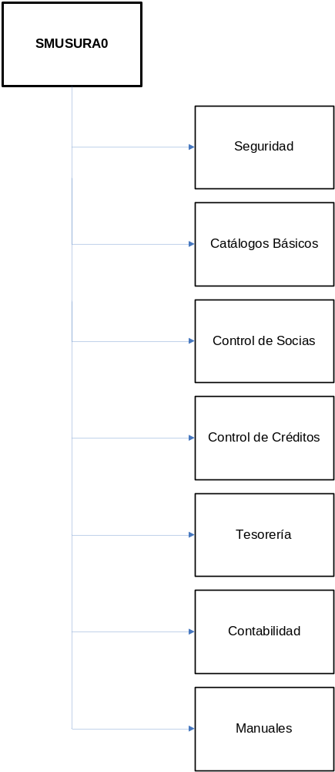

- Modelo de Seguridad

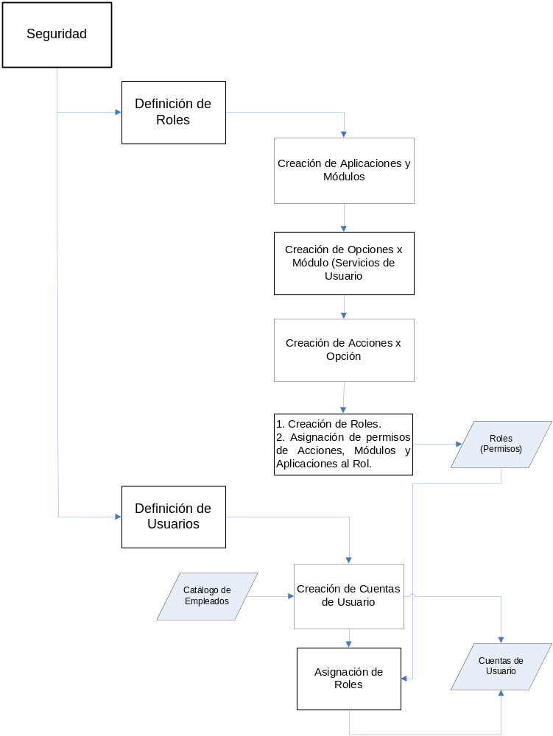
- Modelo Catálogos Básicos

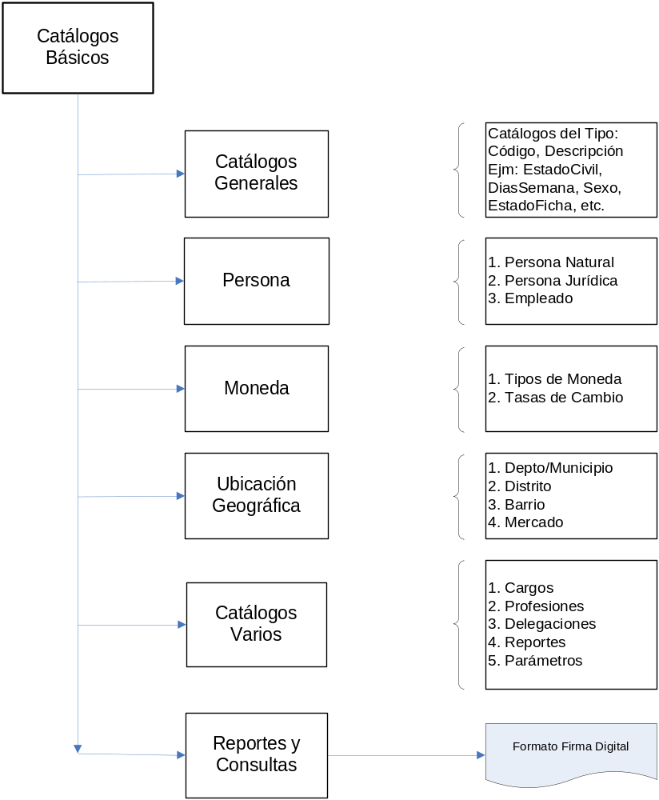

- Modelo Control de Socias

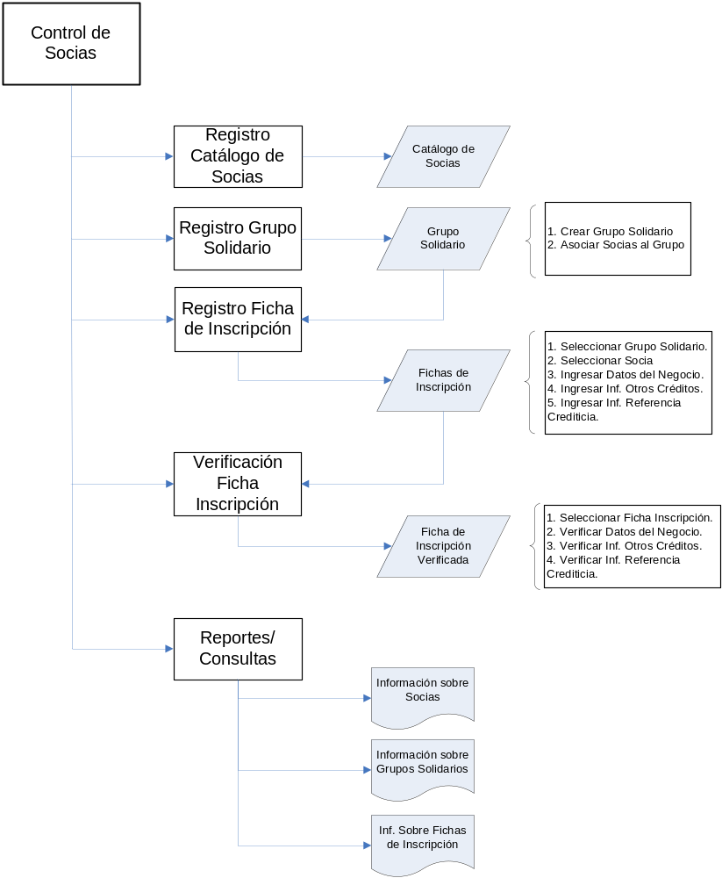
- Modelo Control de Crédito

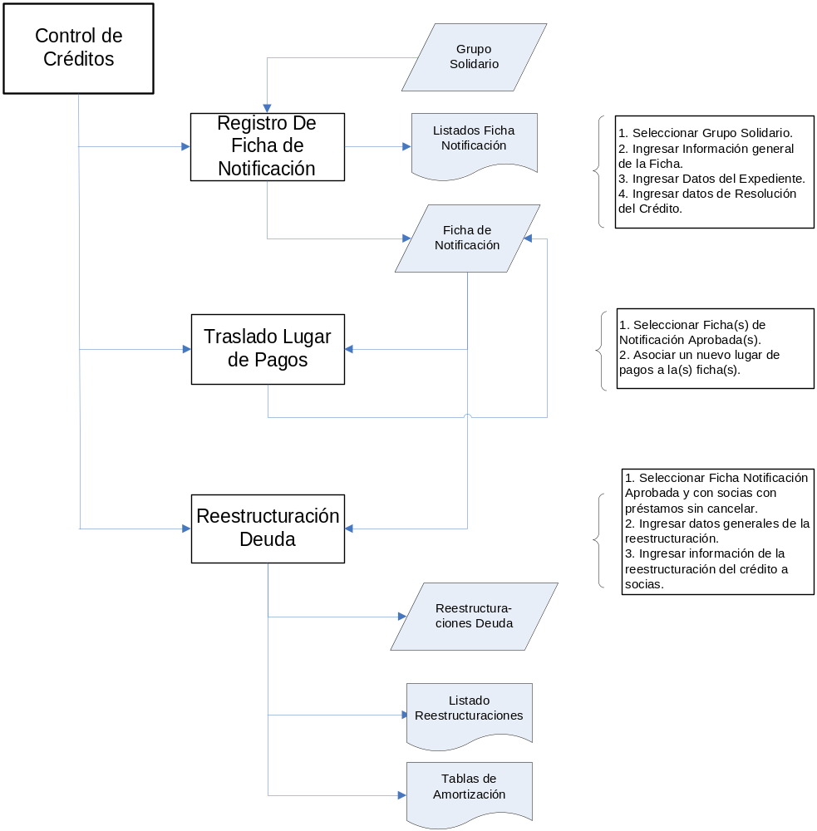
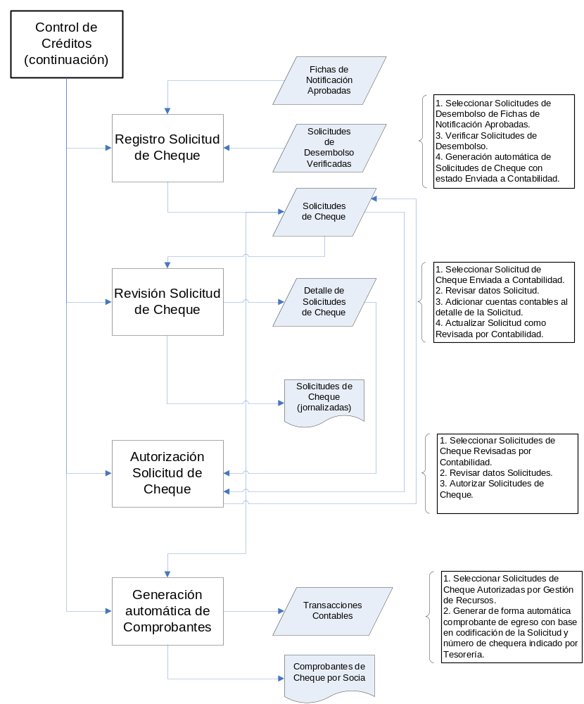
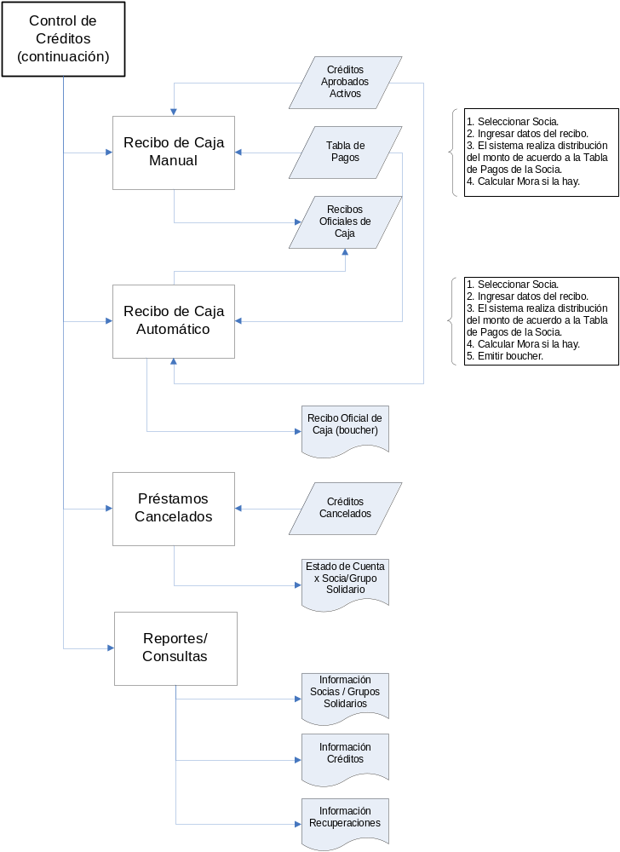

- Modelo Contabilidad

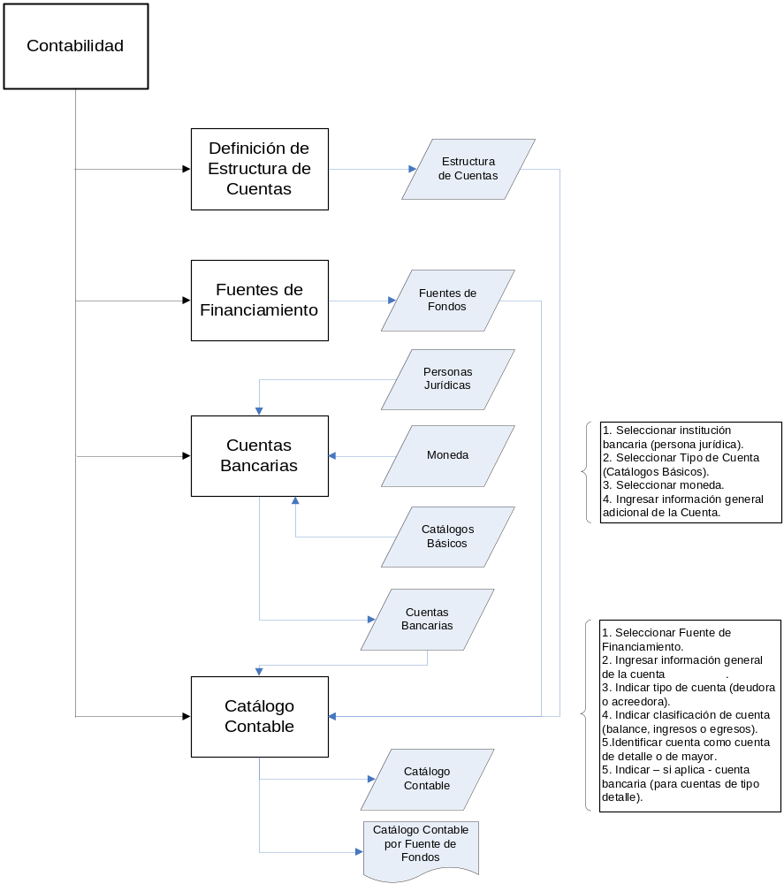

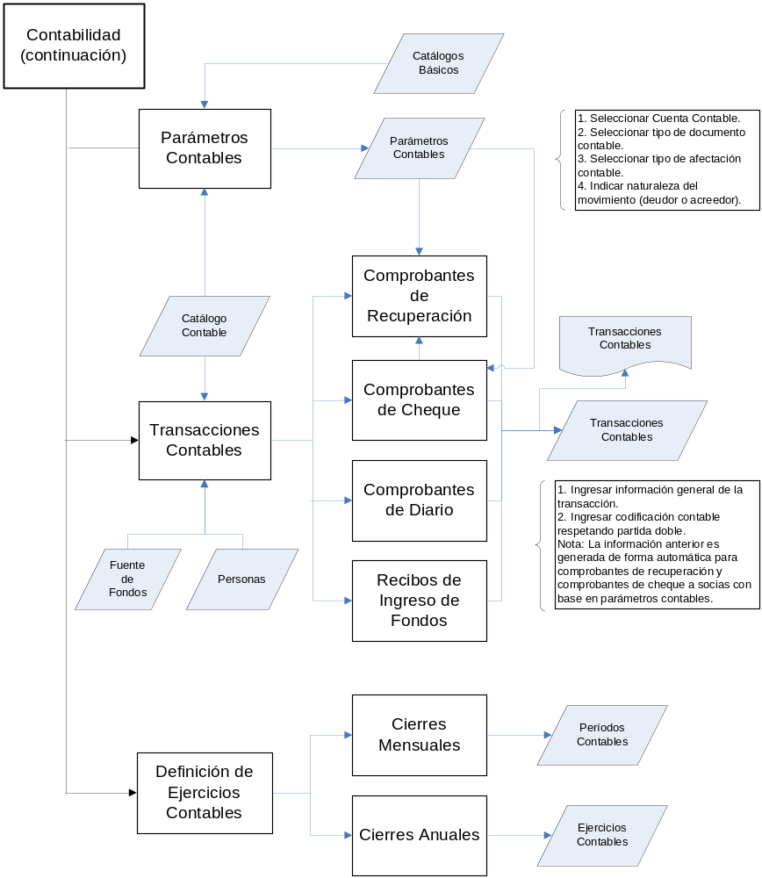

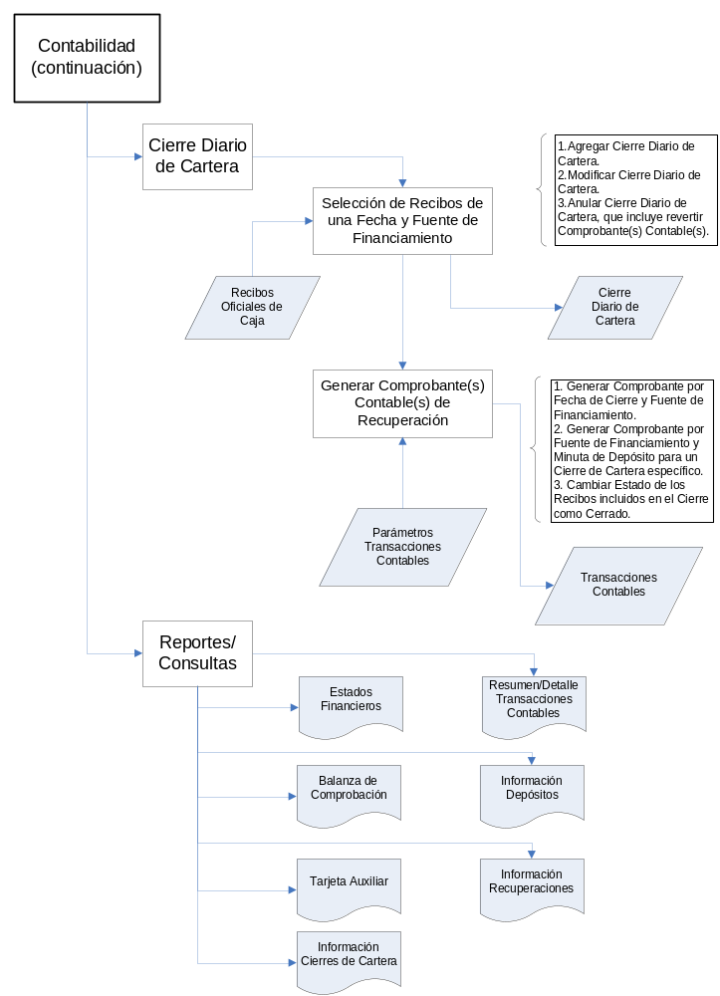
- Modelo Tesorería

